国家实验室、国家（院）重点实验室年报编写提纲

实验室中文名称：中国科学院大数据挖掘与知识管理重点实验室
实验室英文名称：Key Laboratory on Big Data Mining and Knowledge Management, Chinese Academy of Sciences
实验室代码：2014DP173012
依托单位：中国科学院大学
实验室主任：石勇
实验室学术委员会主任：汪寿阳
通讯地址：北京市海淀区中关村东路80号青年公寓6号楼203室
联系人：田英杰、李秀明
联系电话：010-82680997，010-82680928
传真：010-82680699
E-MAIL：tyj@ucas.ac.cn，lixiuming@ucas.ac.cn
网址：http://bdk.ucas.ac.cn/
学科与学位点：
类别 | 学科1 |  | 学科2 |  | 学科3
 | 名称 | 代码 | 名称 | 代码 | 名称 | 代码
学科分类 | 管理科学与工程 | 120100 | 运筹学与控制论 | 070105 | 应用数学 | 070104
硕士点 | 1 | - | 1 | - | 1 | -
博士点 | 1 | - | 1 | - | 1 | -
博士后站 | 1 (管理科学与工程)
研究性质 | □基础研究应用基础研究□社会公益性研究□高技术研发
归口领域(选1项) | □化学数理□地学□生命科学□医学科学□信息□材料□工程
注：学科与代码可参考国务院学位办颁布的“授予博士、硕士学位和培养研究生的学科、专业目录”：
http://www.moe.edu.cn/publicfiles/business/htmlfiles/moe/moe_834/201104/116439.html

二、实验室概况
为了进一步研究如何用数据挖掘把大数据变为知识，提高社会生产力，重点实验室依托于中国科学院大学组建，聚集了中国科学院大数据挖掘与知识管理重点实验室，中国科学院大学的管理学院、数学科学学院、计算机与控制学院的相关人才。由中国科学院“百人计划”入选者石勇教授担任实验室主任，前全国人大常委会副委员长成思危教授担任实验室学术委员会名誉主任，中国科学院大学管理学院副院长汪寿阳教授担任实验室学术委员会主任。实验室凝聚了我国数据科学与知识经济的尖端研究队伍，致力于开展跨学科交流合作，为国内外学者提供了合作交流的平台。
实验室的目标是建设一个创新、开放、国际化的科研平台，联合国内外大数据挖掘与知识管理科学与技术的相关科研机构，吸引海内外杰出人才设立研究项目和基金，建成具有中国特色、国际领先的大数据挖掘与知识管理交叉研究基地。
实验室的研究方向包括大数据科学理论、大数据建模与挖掘算法、大数据技术以及大数据应用等，探索用实证方法和大数据挖掘技术来研究金融、产业发展与管理决策、科技创新、网络与社会计算的特征及其运行规律，从各领域的现象中探寻数据科学的理论与智能知识管理的原理，在诸多交叉领域开展系统性的理论和应用研究。同时，就国家经济与社会发展中的重大问题积极开展研究。
2016年度工作总结
2016年中科院大数据挖掘与知识管理重点实验室持续在学生培养、学术交流、科研项目等方面规划并开展工作。实验室立足大数据领域研究，在科研项目方面，年度承担在研及新申请课题71项，项目总经费4271.1万元。在科研成果方面，积极拓展与国内外同行专业交流合作，出版学术专著4部，发表学术期刊论文86篇，其中国际期刊62篇、中文期刊24篇，国际会议论文百余篇。在学术影响方面，凭借出色表现，取得优异成绩，喜获多项荣誉奖励，其中石勇教授受聘国务院参事，当选中国科协第九届全国委员会委员，获得汤森路透计算机科学全球2016高被引科学家、2016年度系统科学与系统工程科学技术奖（国家一级学会）、2016年度中国留学人员创新创业50人榜单等多项奖励。寇纲、李建平、石勇等荣获2016年度高等学校自然科学一等奖 (教育部)。郭田德教授荣获中国运筹学科学技术奖运筹应用奖（国家一级学会）等奖项。
实验室依托于中国科学院计算技术研究所，联合多家研究机构和企业，经国家发改委批准成立了《大数据分析技术国家工程实验室》。实验室集聚汇合开放数据资源，加强产学研用结合，形成大数据分析的示范应用与生态体系，提高我国大数据处理及分析技术水平，提升我国大数据工业化应用，促进我国大数据产业的竞争力，预建设形成在学科、学术、技术、产业、机制五方面均在国内具有引领地位的大型创新平台。
实验室成功举办了“International Conference on Information Technology and Quantitative Management”、“International Conference on Data Science”、“2016年中国工业与应用数学学会图论组合及应用专业委员会常务委员会会议暨图论组合及算法前沿理论与方法学术研讨会”等7项国际国内重要学术会议，奠定扎实的学术基础。
为提升学术水平与拓展科研合作，与美国、德国、韩国、西班牙、葡萄牙、墨西哥、香港等国家和地区进行了一系列的学术交流活动。在中美创业投资峰会，参与投资大师巴菲特的伯克希尔－哈撒韦公司股东大会，与150多位来自中国和美国的创业精英和学界导师深入交流，参观全球500强企业之一、美国著名的金融咨询服务公司First Data；特别邀请美国工程院院士Thomas L. Saaty教授、荷兰格罗宁根大学教授Jakob de Haan等国际知名学者到访实验室与师生进行学术互动交流；石勇、赵红等教授和青年教师多次参加国内外学术安排，并取得了丰硕的成果。
在学生培养方面，积极将理论与实践科研相结合，共培养在读博士生55人、硕士生86人，毕业学生34人，其中6人凭借突出的科研和学习成绩荣获国家或院长奖学金，数十名学生荣获三好学生、优秀班干部等荣誉。
总的来说，丰富的学术活动体现了新思维、新技术与新模式的碰撞与结合，实验室正逐渐成为学术思想交流的重要舞台。

实验室的组织框架如下：
中国科学院大数据挖掘与知识管理重点实验室

大数据技术研究室
大数据应用研究室
大数据理论研究室
大数据模型与算法研究室
行政办公室
管理支撑机构
主任办公会
主任
学术委员会
研究机构

大数据理论研究室主要致力于大数据与数据科学的基础理论与发展架构的研究，研究方向包括：探索大数据复杂性、不确定性特征描述的一般性刻画方法及规律；探索处理异构大数据的统一框架、基本原理与方法，研究非结构化数据的表征、计算与理解；探索隐藏在数据本身中的规律和知识，建立数据科学的基本概念与理论（包括因素空间数学理论）；研究海量数据计算的复杂性理论，海量数据计算的算法设计方法论，海量数据管理的理论与算法等；研究大数据环境下智能知识获取方法与技术等。同时，该研究室进一步探讨将已知的数据挖掘技术按处理数据的能力和特性分类概述并整理，进而建立一个大数据挖掘和智能知识的系统框架。把由大数据挖掘或分析的结果作为智能知识的基础，探讨智能知识和传统知识结构的逻辑关系。
大数据模型与算法研究室主要致力于与大数据处理和挖掘的相关问题的建模研究和高速算法设计，重点研究方向包括：研究大数据的统计特性，进行统计建模，发现隐藏在数据本身的规律，建立统计学意义下的数据表示理论；研究大数据的本质特征自动提取与可视化；研究并发现新的大数据挖掘方法（包括基于因素空间的大数据挖掘算法），从海量数据中提取隐藏性、潜在性的有用的信息，以便有效地发现知识；研究面向随机、异构大数据的优化建模体系，构建此类模型的一般刻画方法、基本原理和规律描述；研究大数据流挖掘技术，用最优化方法提出大数据流系统；研究大数据平台下，相关学习、挖掘方法的分布式算法、并行算法，并研究此类算法的理论结果；研究大数据下的重采样以及分布式计算的最优设计问题；特别研究大图像数据识别技术：包括特征自动发现和提取以及图像修复的相关理论和方法。
大数据技术研究室主要致力于大数据的感知、表达、分析和知识发现等方面的关键技术与应用系统的研究，包括：探索多媒体大数据底层特征的紧致表示，以及中层语义特征的高效提取技术，构建多层次的特征表示框架；研究多媒体数据的高层语义表征、分析与度量理论，建立完整的语义分析体系；针对网络大数据中的多源异构特性，研究多源信息融合与关联建模方法；深入分析网络大数据环境下的事件话题的演变理论，探索事件的动态分析与跟踪方法；研究网络海量数据的知识发现机制，构建网络知识图谱，实现知识的跨平台迁移等；同时致力于大数据存储、挖掘技术的研究，包括：可扩展的高性能大数据存储与查询架构；基于社交网络的推荐系统关键技术；基于深度神经网的遥感大数据的分类与识别技术；卫星遥测数据实时处理的软件架构及关键技术研究等。以此支撑国家大数据发展的战略性任务，并推动网络大数据等产业的发展。此外，该研究室将进一步融合社会科学、系统科学与理论计算等新型交叉学科的最新理论，完善大数据分析与知识发现的理论方法和应用框架，建立大数据技术的实验平台系统。
大数据应用研究室主要致力于大数据与数据科学在社会、经济、政府、商业中的应用研究，重点展开如下研究工作：经济层面致力于产业经济、绿色经济、网络经济、房地产、金融等领域的研究，发挥大数据在产业增长与转型升级、区域环境可持续发展、网络群体行为分析、房地产市场形成机制与政策效果分析、投资者行为与金融市场关联分析中优势和作用；社会层面致力于在社会计算与社会管理领域，通过大数据、云计算等技术为社会舆情管理、电子健康、电子教育、室内环境工程等提供应用服务；企业层面致力于创新创业、管理决策领域，引导企业塑造数据驱动型的创新商业模式，并提升其运营和营销的效率。同时，该研究室将建设社会科学领域的数据库，将不同行业、细分领域的数据源进行梳理和总结、挖掘其内在经济含义和市场价值，促进创新型产品孵化和培育，为社会、政府、企业提供政策建议。

三、人员信息
1、学术委员会
序号 | 姓名 | 性别 | 国别 | 学委会职务 | 职称 | 是否院士 | 工作单位
 | 汪寿阳 | 男 | 中国 | 主任 | 研究员 | 否 | 中国科学院数学与系统科学研究院
 | 戴汝为 | 男 | 中国 | 委员 | 研究员 | 是 | 中国科学院自动化所
 | 郭桂蓉 | 男 | 中国 | 委员 | 教授 | 是 | 国防科技大学
 | 马志明 | 男 | 中国 | 委员 | 研究员 | 是 | 中国科学院数学与系统科学研究院
 | 徐宗本 | 男 | 中国 | 委员 | 教授 | 是 | 西安交通大学
 | 何新贵 | 男 | 中国 | 委员 | 教授 | 是 | 北京大学
 | 杨善林 | 男 | 中国 | 委员 | 教授 | 是 | 合肥工业大学
 | 陈鲸 | 男 | 中国 | 委员 | 研究员 | 是 | 总参57所
 | 袁亚湘 | 男 | 中国 | 委员 | 研究员 | 是 | 中国科学院数学与系统科学研究院
 | 赵沁平 | 男 | 中国 | 委员 | 教授 | 否 | 北京航空航天大学
 | 汪培庄 | 男 | 中国 | 委员 | 教授 | 否 | 辽宁工业大学
 | 张红力 | 男 | 中国 | 委员 | 副行长 | 否 | 中国工商银行
 | 胡政 | 男 | 中国 | 委员 | 副总经理 | 否 | 中国金融期货交易所
 | 于刚 | 男 | 中国 | 委员 | 董事长 | 否 | 壹药网
 | 林亚臣 | 男 | 中国 | 委员 | 首席官 | 否 | 广东发展银行
 | James Tien | 男 | 美国 | 委员 | 教授 | 是 | 美国迈阿密大学
 | Philip S. Yu | 男 | 美国 | 委员 | 教授 | 否 | 美国伊利诺依大学

2、队伍建设
研究单元
序号 | 研究单元 | 学术带头人 | 其它固定人员名单
 | 大数据理论研究室 | 石勇 | 田英杰、李建平、寇刚、彭仪、龙文、牛凌峰、李娜、田歆、齐志泉、郭琨、汪波、崔凌逍等
 | 大数据模型与算法研究室 | 郭田德 | 高随祥、陈玉福、张三国、杨文国、申立勇、韩丛英、赵彤、孙志华、姜志鹏、王晓、张庆昭等
 | 大数据技术研究室 | 黄庆明 | 刘莹、卿来云、齐洪钢、苏荔、林姝、马丙鹏、李国荣、张淳杰等
 | 大数据应用研究室 | 董纪昌 | 吕本富、魏先华、赵红、朱晓燕、龚其国、刘颖、许健、张玲玲、彭赓、乔晗、王谦、姚凯、邓智斌、李秀婷、李虹等

固定人员名单
序号 | 姓名 | 性别 | 出生年月 | 职务 | 职称 | 所学专业 | 工作性质
 | 石勇 | 男 | 1956.08 | 主任 | 教授 | 管理科学与计算机系统 | 研究
 | 黄庆明 | 男 | 1965.12 | 副主任 | 教授 | 模式识别 | 研究
 | 郭田德 | 男 | 1964.07 | 副主任 | 教授 | 运筹学 | 研究
 | 董纪昌 | 男 | 1974.07 | 副主任 | 教授 | 金融管理与政策 | 研究
 | 田英杰 | 男 | 1973.01 | 助理主任 | 研究员 | 管理科学 | 研究
 | 李建平 | 男 | 1976.09 |  | 教授 | 管理科学与工程 | 研究
 | 寇刚 | 男 | 1975.12 |  | 教授 | 管理科学与工程 | 研究
 | 彭仪 | 女 | 1975.03 |  | 教授 | 信息技术 | 研究
 | 赵红 | 女 | 1963.01 | - | 教授 | 市场营销 | 研究
 | 吕本富 | 男 | 1965.10 | - | 教授 | 企业信息管理 | 研究
 | 魏先华 | 男 | 1964.06 | - | 教授 | 金融管理与政策 | 研究
 | 龚其国 | 男 | 1971.04 | - | 教授 | 供应链管理 | 研究
 | 朱晓燕 | 女 | 1976.04 | - | 教授 | 运筹管理 | 研究
 | 高随祥 | 男 | 1962.12 | - | 教授 | 运筹学 | 研究
 | 陈玉福 | 男 | 1958.06 | - | 教授 | 应用数学 | 研究
 | 张三国 | 男 | 1977.12 | - | 教授 | 统计学 | 研究
 | 刘莹 | 女 | 1977.03 | - | 教授 | 计算机科学 | 研究
 | 张玲玲 | 女 | 1974.03 | - | 教授 | 知识管理 | 研究
 | 杨文国 | 男 | 1974.10 | - | 教授 | 运筹学 | 研究
 | 彭赓 | 男 | 1970.06 | - | 副教授 | 电子商务 | 研究
 | 许健 | 男 | 1975.11 | - | 副教授 | 宏观经济学 | 研究
 | 李虹 | 女 | 1976.10 | - | 副教授 | 客户行为及关系管理 | 研究
 | 乔晗 | 女 | 1978.01 | - | 副教授 | 博弈论及其应用 | 研究
 | 刘颖 | 男 | 1983.12 | - | 副教授 | 电子商务与商务智能 | 研究
 | 姚凯 | 男 | 1987.01 | - | 副教授 | 运筹管理 | 研究
 | 申立勇 | 男 | 1977.12. | - | 副教授 | 应用数学 | 研究
 | 韩丛英 | 女 | 1972.12 | - | 副教授 | 运筹学 | 研究
 | 孙志华 | 女 | 1977.02 | - | 副教授 | 统计学 | 研究
 | 卿来云 | 女 | 1974.4 | - | 副教授 | 计算机科学 | 研究
 | 马丙鹏 | 男 | 1978.3 | - | 副教授 | 计算机科学 | 研究
 | 林姝 | 女 | 1981.3 | - | 副教授 | 计算机科学 | 研究
 | 齐洪钢 | 男 | 1975.9 | - | 副教授 | 计算机科学 | 研究
 | 苏荔 | 女 | 1980.1 | - | 副教授 | 计算机科学 | 研究
 | 闫妍 | 女 | 1980.11 | - | 副教授 | 金融工程 | 研究
 | 刘红 | 女 | 1964.12 | - | 副教授 | 科技哲学 | 研究
 | 王谦 | 女 | 1971.4 | - | 副教授 | 管理科学 | 研究
 | 赵彤 | 男 | 1976.04 | - | 副教授 | 应用数学 | 研究
 | 胡毅 | 男 | 1985.10 | - | 副教授 | 计量经济学 | 研究
 | 李国荣 | 男 | 1984.10 | - | 副教授 | 计算机科学 | 研究
 | 龙文 | 女 | 1980.01 | - | 副研究员 | 虚拟经济 | 研究
 | 牛凌峰 | 女 | 1981.11 | - | 副研究员 | 运筹学 | 研究
 | 田歆 | 男 | 1983.01 | - | 副研究员 | 物流管理 | 研究
 | 李秀婷 | 女 | 1986.09 | - | 讲师 | 金融管理与政策 | 研究
 | 邓智斌 | 男 | 1985.10 | - | 讲师 | 供应链管理 | 研究
 | 王晓 | 女 | 1986.10 | - | 讲师 | 运筹学 | 研究
 | 姜志鹏 | 男 | 1983.02 | - | 讲师 | 运筹学 | 研究
 | 张庆昭 | 男 | 1986.02 | - | 讲师 | 统计学 | 研究
 | 张淳杰 | 男 | 1983.11 | - | 讲师 | 计算机科学 | 研究
 | 李娜 | 女 | 1983.05 | - | 助理研究员 | 绿色经济 | 研究
 | 郭琨 | 女 | 1983.12 | - | 助理研究员 | 管理学 | 研究
 | 齐志泉 | 男 | 1979.03 | - | 助理研究员 | 运筹学 | 研究
 | 汪波 | 男 | 1986.02 | - | 博士后 | 数据挖掘 | 研究
 | 崔凌逍 | 男 | 1987.05 | - | 博士后 | 金融管理 | 研究
 | 王磊 | 男 | 1978.04 | - | 博士后 | 虚拟经济 | 研究
 | 刘小兵 | 男 | 1984.07 | - | 博士后 | 风险投资 | 研究
 | 赵朝 | 女 | 1954.11 | 行政秘书 | 行政秘书 | -- | 管理
 | 李秀明 | 女 | 1986.10 | 行政秘书 | 行政秘书 | - | 管理
 | 张欣阳 | 男 | 1972.04 | 行政秘书 | 行政秘书 | - | 管理
注：1. 工作性质：研究、技术、管理、其他，从事科研工作的兼职管理人员其工作性质为研究。
2.请按照职务、职称的高低及类别进行排序。

兼职人员名单
序号 | 姓名 | 性别 | 出生日期 | 职务 | 职称 | 所学专业 | 工作性质 | 各实验室兼职情况
- | - | - | - | - | - | - | - | -
注：工作性质：研究、技术、管理、其他。兼职情况中要注明在所有实验室（研究单元）中的兼职时间，且总和不能超过12个月。

重要人才情况

序号 | 人员姓名 | 荣誉称号 | 获得年份
 | 石勇 | 发展中国家科学院院士、国务院参事、杰青、百人计划、特聘研究员 | 2015、2016、2001、2005、2015
 | 汪寿阳 | 发展中国家科学院院士、杰青、百人计划 | 2011、 2001、1996
 | 黄庆明 | 杰青、百人计划、国家百千万人才工程 | 2010、2004、2015
 | 朱晓燕 | 青年千人计划 | 2014
 | 李建平 | 杰青 | 2014
 | 彭怡 | 杰青，长江学者 | 2013，2015
 | 寇刚 | 长江学者 | 2014
注：院士、“杰青”、“百人计划”、“优青”、“万人计划”、“千人计划”、“青年千人”等。
石勇，教授，博士生导师，中国科学院大数据挖掘与知识管理重点实验室主任，现任中国科学院虚拟经济与数据科学研究中心主任，中国科学院大数据挖掘与知识管理重点实验室主任，中国科学院大学经管学院副院长，中国管理现代化研究会理事长，国际信息技术与量化管理学会主席，发展中国家科学院院士，国务院参事。担任International Journal of Information Technology & Decision Making（SCI, CompuMath, ISI Alerting, Cabell）的创立主编,《管理评论》主编,International Journal of Operations & Quantitative Management责任编辑，International Journal of Business Intelligence & Data Mining, Information, International Journal of Service Science等国际期刊的编委。获得2009年度“复旦管理学杰出贡献奖”，国际多目标决策学会2009 年“康托学术奖”，2001年中国国家杰出青年（海外）基金奖，2004年中国科学院"百人计划"奖，1999年度内布拉斯加州立大学卓越研究奖，1997至2000年美国电子电气工程师协会 (IEEE)卓越演讲者等，中国科学院特聘研究员，2015、2016年汤森路透评为计算机科学高被引学者等诸多奖项。他独创的最优化数据挖掘与知识管理方法已被该领域接受并处于国际领先水平。
汪寿阳，教授，博士生导师，发展中国家科学院院士、国际系统与控制科学院院士、亚太工业工程与管理学会会士，在决策分析、金融风险管理、经济监测预警决策支持系统、供应链协同虚拟商务创新服务平台研发、系统工程理论方法和学科发展等方面取得了突出成就。出版专著35部(包括在Springer和Taylor & Francis出版英文专著15部)，在国际重要期刊上发表论文300余篇，其中SCI和SSCI收录325篇，SCI和SSCI他引4000余篇次；1996年入选中科院“百人计划”，是国家杰出青年基金获得者和教育部“长江学者”特聘教授。先后被Energy Economics和Information and Management等15种国际著名期刊和10余种国内期刊聘请为主编、领域主编和编委；先后当选为中国系统工程学会理事长、国际知识与系统科学学会理事长和亚太工业工程与管理协会理事等。他指导的博士生已有5人次获得国家杰出青年科学基金或被聘为“长江学者”特聘教授，2人人选中组部青年拔尖人才计划。他为管理学科的发展及其在国民经济中的应用做出了突出贡献。
高随祥，教授，博士生导师，担任中国科学院大学党委副书记、副校长。于1988年硕士毕业，1998年在中国科学院应用数学研究所获得博士学位，师从堵丁柱研究员，2000年中国科学院研究生院博士后出站。主要研究方向包括现代通信网络和计算机网络中的优化问题、图论及其应用、计算复杂性理论、组合最优化和算法设计与分析。近几年在国内外学术刊物上发表论文60多篇、主持和参与国家自然科学基金项目、国家 863 计划重大专项、中科院院长基金项目、研究生院院长基金项目等重要研究课题；主持横向研究应用课题多项。与他人联合取得国家专利12项。于2009年，编写出版北京市高等教育精品教材《图论与网络流理论》。分别获得中国运筹学应用奖一等奖、2011年国际运筹学会运筹学发展奖提名奖(IFORS prize for OR in development, Finalist)。现任中国数学会常务理事、中国运筹学学会常务理事、中国工业与应用数学学会理事、中国工业与应用数学学会图论组合及应用专业委员会主任委员、中国科学院大学数学学科学位委员会委员；《工程研究》学术期刊副主编，《网络多媒体技术》编委，《求学·考研》杂志编委。
郭田德，教授、博士生导师，担任中国科学院数学科学学院副院长、中国科学院大数据挖掘与知识管理重点实验室副主任、中国科学院数学与系统科学研究院优化与应用研究中心副主任。分别于1992年和1998年在中国科学院应用数学研究所获得硕士和博士学位，2000年北方交通大学交通运输学院博士后出站。主要的研究方向包括最优化的理论与算法、小波分析及其应用、图像处理与模式识别、路由器交换结构优化设计、传感器网络中数学理论与算法、渗流的理论及其应用等。近几年在国内外学术刊物上发表论文90多篇、申请专利多项，主持和参与了多项国家和省部级项目，包括国家高技术研究发展计划（863项目）、国家自然科学基金、中国科学院知识创新重要方向项目、公安部重点课题和中国移动等多项横向课题等。科技部高技术研究发展计划“高性能宽带信息网”重大专项战略研究组成员，2003年被北京市信息化办公室聘为“北京市信息化专家顾问委员会”委员。参与了我国公安部指纹识别和指纹压缩多项标准的制定工作，多年从事指纹自动识别算法和指纹自动识别系统的研发工作。分别获得公安部科学技术奖二等奖、北京市科学技术奖三等奖、中国运筹学应用奖一等奖、2011年国际运筹学会运筹学发展奖提名奖(IFORS prize for OR in development, Finalist)。现任中国数学会常务理事、中国运筹学学会常务理事、中国运筹学会图论与组合分会理事长、《应用数学学报》常务编委、《系统科学与数学》、《系统工程的理论与实践》、《中国科学院大学学报》等刊物编委、基金委数理学部会评专家、国家科学技术奖函评和会评评审专家（2008年、2011年）。国务院政府特殊津贴获得者。
黄庆明，教授、博士生导师，中国科学院大学计算机与控制学院副院长，中国科学院计算技术研究所客座研究员，中科院特聘研究员，中国科学院大数据挖掘与知识管理重点实验室副主任，中国科学院大学学位委员会计算机与控制学科群分委员会委员、秘书长。分别于1988年和1994年在哈尔滨工业大学计算机系获工学学士和博士学位，1995-1996年在新加坡国立大学进行博士后研究，1996-2002年在新加坡资讯与通信研究院任研究员，2003年入选中国科学院“百人计划”回国工作，2010年获国家杰出青年科学基金资助，2014年获评百千万人才工程国家级人选并被授予“有突出贡献中青年专家”荣誉称号，享受国务院政府特殊津贴。主要研究方向为模式识别、机器学习、多媒体计算、图像与视频分析、计算机视觉等，近年来主持承担了国家自然科学基金（杰青、重点、国际合作、面上）、863课题、973课题等10多项国家和省部级课题的研究工作，已在国内外权威期刊和重要国际会议上（合作）发表学术论文300余篇（SCI检索100余篇，EI检索200余篇，Google Scholar引用6800余次，H-index是40），其中IEEE/ACM汇刊论文和中国计算机学会（CCF）认定的A类国际会议论文60余篇，申请国内外发明专利30余项（20余项已授权）。相关研究成果多次获得省部级奖励。IEEE高级会员，IEEE电路与系统协会北京分会主席，CCF杰出会员，CCF多媒体技术专业委员会副主任，北京市图像图形学会副理事长。
朱晓燕，教授，博士生导师。2014年入选中组部“青年千人计划”。研究领域为管理科学与工程，专注于物流供应链库存管理和可靠性优化研究。朱晓燕教授已发表SCI论文20余篇，并获得2012年国际工业工程学会（IIE）质量控制与可靠性最优论文奖，研究成果被广泛引用。2012年国际著名出版社John Wiley & Sons出版了由朱晓燕教授合著的科研著作《Importance Measures in Reliability, Risk, and Optimization: Principles and Applications》。此外，朱晓燕教授还是国际工业工程学会（IIE）、国际运筹学和管理学会（INFORMS）、国际电机电子工程学会 (IEEE)、和美国工程教育学会 (ASEE)的资深会员；曾为多种国际期刊，国际会议和项目申请机构担任论文或项目评审；在多个国际知名会议担任分会主席。朱晓燕教授现担任国际著名期刊IEEE Transactions on Reliability 的副主编。
董纪昌，教授，博士生导师，担任中国科学院大学经济与管理学院副院长、中国科学院大学中国产业研究中心主任，中国数量经济学会副理事长以及中国管理现代化研究会、中国系统工程学会等重要学术组织的常务理事。主要研究领域为房地产经济与金融、金融管理、宏观经济政策分析。现已在国内外重要期刊与学术会议发表论文90余篇，出版专著编著10余部，多篇政策研究报告获得国家领导人批示，并主持多项国家自然科学基金与社科基金项目。董纪昌教授先后获得中国科学院“卢嘉锡”青年人才奖、第十三届“中国青年科技奖”等荣誉，并担任多种国内外管理科学期刊的副主编或编委。
寇纲，教授，博士生导师。西南财经大学工商管理学院执行院长、International Journal of Information Technology & Decision Making（SCI期刊，影响因子1.312，）的执行主编（Managing Editor）、中国管理现代化研究会常务理事兼商务智能专业委员会秘书长、中国系统工程学会理事兼青年工作委员会委员、中国信息界专家委员会委员、中国科学院虚拟经济与数据科学研究中心兼职研究员。曾任美国Thomson-Reuters公司的研究科学家以及美国内布拉斯加州立大学数据挖掘实验室的兼职研究员。2014年，入选 “长江学者奖励计划”特聘教授名单。获得中国清华大学物理专业学士学位，美国内布拉斯加州立大学计算机专业硕士学位和美国内布拉斯加州立大学信息技术博士学位。主持和参与了中国国家自然科学基金委，中国教育部，美国国防部及数个世界财富500强公司的多项国家和省部级基金和项目；是十余种学术期刊及会议学术的特邀评审员；应邀担任过多个国际学术会议的大会主席、程序委员会主席和分会主席。寇纲还担任2010年Decision Support Systems （SCI期刊）多目标决策与决策支持系统专刊和Journal of Multi Criteria Decision Analysis多目标决策分析专刊以及2011年Journal of Supercomputing（SCI期刊）高性能网络媒体和服务专刊及Information Sciences（SCI期刊）数据挖掘与软件可信性专刊的客座主编。寇纲已在国际主流期刊、著作、和国际学术会议上发表了80余篇学术论文和章节（SCI检索18篇，EI检索30余篇），并被包括MIT（麻省理工学院）等国际著名大学的学者引用。
彭怡，教授，博士生导师，电子科技大学教授，美国内不拉斯加州立大学(University of Nebraska), 信息技术博士。美国内不拉斯加州立大学(University of Nebraska), 管理信息系统硕士。四川大学管理信息系统学士。美国伊利诺伊大学Urbana-Champaign分校数据库和信息系统试验室访问学者，中国科学院虚拟经济与数据科学研究中心兼职副研究员。获国家杰出青年基金和教育部新世纪优秀人才。2015年4月，彭怡入选2015年度“长江学者奖励计划”特聘教授名单。主要从事决策支持、数据挖掘理论与方法，以及数据挖掘在科学领域和商业中的实际应用，曾任美国West Corporation高级数据分析师。在国际著名的杂志（英文刊物，如“决策支持系统(Decision Support Systems)”、“运筹学年鉴(Annals of OR)”，“信息科学(Information Sciences)”，“信息技术与决策(International Journal of Information Technology and Decision Making)”，“最优化方法和软件(Optimization Methods and Software)”），专著，和国际学术会议上发表了近50篇学术论文和专著章节，其中SCI索引13篇，担任十余种学术期刊及会议学术论文评审员。主持和参与多个数据挖掘相关的研究和商业项目，包括美国国防部及空军研究院的网络信息安全防范及处理系统项目，美国Mutual of Omaha Insurance Company保险数据欺诈分析，美国Mutual of Omaha Insurance Company高风险伤残保险数据预测分析，美国第一数据信用卡欺诈分析项目等。
李建平，研究员，博士生导师，长期从事风险管理方面的理论与应用研究。现任中国科学院特聘研究员、中国科学院科技政策与管理研究所、中国科学院大学博士生导师，中国科学院自然科学与社会科学交叉研究中心副主任。获国家杰出青年基金、“中国青年科技奖”、“全国优秀科技工作者”、“中国科学院优秀导师奖”等荣誉。兼任国际信息技术与量化管理学会秘书长（ IAITQM）；中国优选法统筹法与经济数学研究会秘书长、青年工作委员会主任；中国管理现代化研究会商务智能专业委员会副主任、青年工作委员会副主任；中国运筹学会决策科学分会副理事长；中国青年科技者协会常务理事；《中国管理科学》执行主编以及International Journal of Information Technology & Decision Making等多个国际期刊的编委/副编辑。主要从事风险管理（银行业风险、国家风险、软件过程风险）；信息化管理与科技决策支持。

创新研究群体
类型 | 研究方向 | 学术带头人 | 参加人员 | 获得年份
管理科学与工程 | 数据挖掘 | 石勇 | 10人 | 2007
注：基金委创新群体等

国内外学术组织任职情况
序号 | 姓名 | 学术组织名称 | 职务 | 任职开始时间 | 任职结束时间
 | 石勇 | 国际信息技术和量化管理国际学会 | 主席 | 2012 | 至今
 |  | 中国管理现代会研究会 | 联职理事长 | 2006 | 至今
 |  | 中国科协第九届全国委员会 | 委员 | 2016 | 至今
 | 郭田德 | 中国数学会 | 常务理事 | 2008 | 2016
 |  | 中国运筹学会 | 常务理事 | 2009 | 2017
 |  | 中国运筹学会 | 副监视长 | 2016 | 2020
 |  | 中国运筹学会图论与组合分会 | 理事长 | 2015 | 2019
 |  | 中国工业与应用数学学会 | 常务理事 | 2016 | 2020
 | 黄庆明 | 中国计算机学会多媒体技术专业委员会 | 副主任 | 2015 | 至今
 |  | 北京市图像图形学会 | 副理事长 | 2016 | 至今
 |  | AVS工作组数字媒体内容描述专题组 | 联合组长 | 2013 | 至今
 | 董纪昌 | 中国数量经济学会 | 副理事长 | 2012 | 至今
 |  | 世界华人不动产学会 | 常务理事 | 2014 | 至今
 |  | 中国系统工程学会 | 理事 | 2015 | 至今
 |  | 中国管理现代化研究会 | 副秘书长 | 2015 | 至今
 |  | 中国金融学年会 | 常务理事 | 2014 | 至今
 |  | 中国计算机学会大数据专家委员会 | 特邀委员 | 2013 | 至今
 | 田英杰 | 中国人工智能学会可拓学专业委员会 | 学术委员会副主任 | 2013 | 至今
 |  | 中国人工智能学会可拓工程专业委员会学术委员会 | 副主任 | 2015 | 至今
 |  | 中国管理现代化研究会商务智能专委会 | 副主任 | 2016 | 至今
 | 高随祥 | 中国数学会 | 常务理事 | 2015 | 2019
 |  | 中国运筹学会 | 常务理事 | 2016 | 2020
 |  | 中国工业与应用数学学会 | 理事 | 2016 | 2020
 |  | 中国工业与应用数学学会图论组合及应用专业委员会 | 主任委员 | 2016 | 2020
 | 吕本富 | 国家创新与发展战略研究会 | 副理事长 | 2014 | 至今
 |  | 中国信息经济学会 | 副理事长 | 2006 | 至今
 |  | 中关村数字文化产业联盟 | 理事长 | 2015 | 至今
 | 赵红 | 中国质量协会 | 常务理事 | 2010 | 2015
 |  | 中国统筹法优选法学会应急管理学术委员会 | 常务委员 | 2008 | 2015
 | 龚其国 | 全国物流标准化技术委员会物流管理分技术委员会 | 副秘书长 | 2010 | 至今
 |  | 中国数量经济学会 | 理事 | 2010 | 至今
 | 李建平 | 国际信息技术与量化管理学会 | 秘书长 | 2014 | 至今
 | 彭怡 | 中国管理现代化研究会商务智能专业委员会 | 副主任委员 | 2009 | 至今
 | 寇刚 | 中国管理现代化研究会商务智能专业委员会， | 秘书长， | 2012 | 至今
 | 刘莹 | 中国计算机学会高性能计算专业委员会 | 委员 | 2014 | 至今
 | 田歆 | 中国决策科学学会 | 常务理事 | 2013 | 至今
 | 申立勇 | 中国数学会计算机数学专业委员会 | 委员 | 2012 | 至今
 |  | 中国工业与应用数学学会几何设计与计算专业委员会 | 委员 | 2012 | 至今
 | 杨文国 | 中国运筹学会图论组合分会 | 理事 | 2011 | 2015
 |  | 中国优选法统筹法与经济数学研究会 | 理事 | 2014 | 2019
 |  | 中国双法研究会应急管理专业委员会 | 常务理事  组委会主任 | 2014 | 2019
 |  | 中国工业与应用数学学会图论组合及应用专业委员会 | 副秘书长  委员 | 2016 | 2020
 | 张三国 | 中国概率统计学会 | 理事 | 2014 | 2018
 |  | 中国现场统计学会 | 理事 | 2013 | 2017
 | 韩丛英 | 中国运筹学会 | 理事 | 2016 | 2020
 |  | 中国运筹学会图论与组合分会 | 副秘书长 | 2015 | 2019
 | 孙志华 | 中国现场统计研究会高维数据统计分会 | 理事 | 2014 | 至今
 | 朱晓燕 | 中国运筹学会可靠性分会 | 理事 | 2015 | 至今
 | 姚凯 | 中国运筹学会不确定系统分会 | 副秘书长 | 2015 | 至今
 |  | 中国运筹学会智能计算分会 | 常务理事 | 2015 | 至今
 | 郭琨 | 中国管理现代化研究会商务智能委员会秘书长。 | 秘书长 | 2016 | 至今
 | 乔晗 | 中国系统工程学会 | 副秘书长、理事 | 2014 | 至今
 |  | 中国运筹学会对策论专业委员会 | 秘书长、常务理事 | 2014 | 至今
 |  | 国际动态对策学会中国分会 | 秘书长、常务理事 | 2005 | 至今
 |  | 中国运筹学会决策科学分会 | 理事 | 2013 | 至今
 |  | 中国运筹学会金融工程与金融风险管理分会 | 理事 | 2010 | 至今
 |  | 中国优选法统筹法与经济数学研究会能源经济与管理研究分会 | 理事 | 2010 | 至今
 | 胡毅 | 中国运筹学会决策科学分会 | 理事 | 2013 | 至今
 |  | 中国优选法统筹法与经济数学研究会低碳发展管理分会 | 理事 | 2014 | 至今
 |  | 中国系统工程学会服务系统工程分会 | 理事 | 2016 | 至今

国内外学术期刊任职情况
序号 | 姓名 | 学术期刊名称 | 职务 | 任职开始时间 | 任职结束时间
 | 石勇 | 国际信息技术和决策杂志 | 创立主编 | 2002 | 至今
 |  | 国际运筹学和数量管理杂志 | 责任编辑 | 2014 | 至今
 | 郭田德 | 应用数学学报 | 编委 | 2010 | 2016
 |  | 系统科学与数学 | 编委 | 2012 | 2018
 |  | 系统工程理论与实践 | 编委 | 2013 | 2017
 |  | 中国科学院大学学报 | 编委 | 2012 | 2018
 | 黄庆明 | 自动化学报 | 编委 | 2012 | 至今
 | 董纪昌 | International Real Estate Review， | 编委 | 2013 | 至今
 |  | 不动产研究 | 副主编 | 2012 | 至今
 |  | 管理评论 | 编委 | 2012 | 至今
 |  | 系统工程理论与实践 | 编委 | 2013 | 至今
 |  | 系统科学与数学 | 编委 | 2014 | 至今
 |  | Journal of Systems Science and Information | 编委 | 2014 | 至今
 | 田英杰 | 数据科学年鉴 | 责任编辑 | 2014 | 至今
 | 高随祥 | 工程研究 | 副主编 | 2013 | 至今
 |  | 网络新媒体技术 | 编委 | 2012 | 至今
 | 赵红 | 管理评论 | 编委 | 2012 | 至今
 | 吕本富 | 管理评论 | 编委 | 2007 | 至今
 | 田歆 | 管理评论 | 初审负责人 | 2012 | 至今
 | 李建平 | 中国管理科学 | 执行主编 | 2016 | 至今
 | 彭怡 | 《Computers & Operations Research》Multiple criteria Decision Making in Emergency Management 专刊 | 客座主编 | 2011 | 至今
 | 寇刚 | Information Sciences(SCI期刊)的数据挖掘与软件可信性专刊 | 客座主编 | 2011 | 至今
 | 刘莹 | Annals of Data Science | 专刊客座主编 | 2014 | 2014
 |  | Data Science Journal | 编委 | 2014 | 至今
 | 朱晓燕 | IEEE Transactions on Reliability | 副主编 | 2015 | 至今
 | 姚凯 | Journal of Uncertainty Analysis and Applications | 副主编 | 2015 | 至今
 |  | Fuzzy Optimization and Decision Making | 副主编 | 2016 | 至今
13 | 乔晗 | 系统工程理论与实践 | 编委 | 2015 |  | 至今
 |  | 管理评论 | 领域主编 | 2015 |  | 至今
 |  | 应用泛函分析学报 | 编委 | 2015 |  | 至今
 |  | 系统科学与数学 | 编委 | 2014 |  | 至今
 |  | Journal of Systems Science and Information | 编委 | 2014 |  | 至今
 |  | International Journal of Sustainability | 编委 | 2013 |  | 至今
 |  | Global Advanced Research Journal of Economics, Accounting and Finance | 编委 | 2012 |  | 至今

3、人才培养
在读研究生及博士后一览表
序号 | 导师姓名 | 硕士生 | 博士生 | 博士后
 | 石勇 | 马福海、唐静、李炜、朱璐瑶 | 孟凡、汪华东、郭晨曦、崔荔蒙、李佩佳、王中兴、陈振松、苗建雨、唐也然、郑元春、刘佳斌、雷名龙 | 崔凌逍、王磊、刘小兵
 | 郭田德 | 刘彦、扈崟汉 | 李明强、王如心、秦进、李论、唐思琦 | 董阳
 | 黄庆明 | 李瑞英、徐梓均 | 薛哲、宋国利、独大为、黄俊、吴哲、张亮、祝新革、杨士杰、滕尚志、杨一帆
 | 董纪昌 | 庞嘉琦、王炳、何静、陈欣彦、曾欣 | 董志、张欣、刘佳佳、沙思颖、戴伟、苗晋瑜
 | 田英杰 | 胥栋宽、马跃、张嘉帅 | 陈丹丹、唐静静、李德维、何逸纬、吴国强 | 汪波
 | 高随祥 | 颜敏、刘敏涛、桂继宏、王笑辛、王婧、王思、尚康禹、朱骞 | 陈娟、谭屯子、王赛楠 | 韩伟伟
 | 刘莹 | 崔红元、吴林志、刘锦怡、向超
 | 卿来云 | 单鼎一、王清、郭双双
 | 苏荔 | 王春峰、易阳
 | 齐洪钢 | 柯力鹏、胡涛
 | 马丙鹏 | 包立强
 | 王谦 | 谢春雨、黄靖凯
 | 龙文 | 沈江建、管利静、宋林秋、毛元丰、鲁植宸 | - | -
 | 牛凌峰 | 沈欣、袁昊、马荣榕 | - | -
 | 张彦春 | 张丽梦 | 郑会、江海新 | -
 | 杨文国 | 田雷霞、熊星、王世鑫
 | 韩丛英 | 李聪杰、刘永鸿、周柏村 | - | -
 | 申立勇 | 吴园园、林凤鸣、金之熔 | - | -
 | 张三国 | 樊瑜、薛原 | 胡晓楠、付盛、张胜虎、臧阳光 | -
 | 赵彤 | 李鑫、李伯男、葛世书 | - | -
 | 孙志华 | 刘智凡、高思雨 | - | -
 | 陈玉福 | 郭嘉宾、张亚璞 | 郭来刚、郅俊海 | -
 | 赵红 | 李瑶、刘顺通、赵新宇、杨行康、许世震、  李苏超 | 彭晨明、赵景林、张罡、刘欢、  秦续忠、吕朋悦
 | 吕本富 | 李家琳 | 曾鹏志、王菡
 | 朱晓燕 | 丁茹
 | 张玲玲 | 赵明辉
 | 彭赓 | 梁金凤、吕芸、熊烨明、陈娇娇、鄂尔江
 | 刘颖 | 张晴晴、李海
 | 乔晗 | 张靖、刘兵、谭蔡林、汪贵州、俞祎

毕业研究生一览表
序号 | 姓名 | 学位 | 导师姓名 | 毕业时间
 | 杨卓凡 | 博士 | 石勇 | 2016年1月
 | 鲁晓琳 | 博士 | 石勇 | 2016年7月
 | 刘晓 | 博士 | 郭田德 | 2016年7月
 | 成仲炜 | 博士 | 黄庆明 | 2016年7月
 | 焦丹晓 | 博士 | 董纪昌 | 2016年7月
 | 周克成 | 博士 | 董纪昌 | 2016年7月
 | 鞠旭婵 | 博士 | 田英杰 | 2016年7月
 | 王蕊 | 博士 | 高随祥 | 2016年7月
 | 戴龙飞 | 博士 | 高随祥 | 2016年7月
 | 易斯琦 | 硕士 | 石勇 | 2016年7月
 | 申丽 | 博士 | 黄庆明 | 2016年7月
 | 王轩 | 博士 | 杨海珍 | 2016年7月
 | 李晓炫 | 博士 | 吕本富 | 2016年7月
 | 王宗水 | 博士 | 赵红 | 2016年7月
 | 胡锋 | 博士 | 赵红 | 2016年7月
 | 张川 | 硕士 | 黄庆明 | 2016年7月
 | 王智一 | 硕士 | 黄庆明 | 2016年7月
 | 尹浩宇 | 硕士 | 董纪昌 | 2016年7月
 | 张星辰 | 硕士 | 高随祥 | 2016年7月
 | 马芳 | 硕士 | 王谦 | 2016年7月
 | 杨家骏 | 硕士 | 刘莹 | 2016年7月
 | 张川 | 硕士 | 刘玉贵 | 2016年7月
 | 王智一 | 硕士 | 苏贵平 | 2016年7月
 | 付晓慧 | 硕士 | 苏荔 | 2016年7月
 | 宁颖丹 | 硕士 | 杨文国 | 2016年7月
 | 马晓辉 | 硕士 | 申立勇 | 2016年7月
 | 王国华 | 博士 | 张三国 | 2016年7月
 | 江璐 | 硕士 | 赵彤 | 2016年7月
 | 陈菲菲 | 硕士 | 孙志华 | 2016年7月
 | 叶雪 | 硕士 | 孙志华 | 2016年7月
 | 周睿智 | 硕士 | 牛凌峰 | 2016年7月
 | 储婷 | 硕士 | 吕本富 | 2016年7月
 | 刘金烜 | 硕士 | 彭赓 | 2016年7月
 | 金泰妍 | 硕士 | 赵红 | 2016年7月

研究生获奖一览表
序号 | 获奖名称 | 获奖人员 | 指导教师
 | 国家奖学金、院长奖学金 | 王如心 | 郭田德
 | 国家奖学金 | 李聪杰 | 韩丛英
 | 院长奖学金 | 颜敏 | 高随祥
 | 国家奖学金 | 薛哲 | 黄庆明
 | 国家奖学金 | 王宗水 | 赵红
注：中国科学院百篇优秀博士论文、院长奖学金等。

四、科研工作与成果
（一）概述实验室年度承担课题情况，当年到位经费情况等。
2016年本实验室承担在研及新申请课题71项，项目总经费4271.1万元。其中大数据理论研究室承担课题27项，经费1686.6万元，本年度到帐356万元；大数据模型预算法研究室承担课题9项，经费648.5万元，到账377万元；大数据技术研究室承担课题14项，经费1186万元，到账经费962.95万元；大数据应用研究室承担课题21项，经费750万元，到帐490万元。
（二）按研究方向或研究单元，分别介绍实验室本年度有代表性的研究工作进展。
1.大数据理论研究室
2016年，大数据理论研究室完成了基金委国际（地区）合作与交流项目“最优化数据挖掘的商业智能方法以及在金融与银行管理中的应用”、基金委面上项目“知识驱动的支持向量机理论、算法与应用研究”、基金委“空间经济学理论模型及其在我国的应用”、“不可移动要素对空间经济演化的内生作用模型研究”、“天使投资行为特征、组织架构与公共政策研究”、国家火炬计划“流通领域冷链物流全程质量监控软件产业示范”、中国科学院大学“虚拟经济介稳性研究”以及“基于移动互联网的智能移动终端移动应用服务平台产业化项目”、“医药行业虚拟商务理论研究与应用示范”等诸多项目，在相关领域取得了丰硕的成果。同时，为助力“大众创业，万众创新”，成功举办中美创业投资峰会。此外，研究室继续深化与春雨医生、考拉征信等企业合作，积极探索数据挖掘技术在医疗、信用评级等领域的应用，促进产学研相结合，为社会发展中有关问题提供科学性的建议和解决方案。
研究室立足大数据基础理论与方法，培养在读博士生26人、硕士生19人。在科研领域，积极拓展与国内外同行专业学习互动，共发表了学术论文74篇，其中国际期刊39篇、中文期刊18篇、国际学术会议论文24篇、国内学术会议论文3篇；出版学术专著5部。已发表的SCI/SSCI论文期刊包括IEEE Transaction on Cybernetics (IF: 4.943), Pattern Recognition (IF: 3.399), IEEE Transactions on Intelligent Transportation Systems (IF: 2.534) 等国际知名期刊。
大数据理论研究室成功举办了“第四届信息技术与量化管理国际会议”、“第三届国际数据科学大会”等一系列国际会议，并且与美国、德国、韩国、西班牙、葡萄牙、墨西哥、香港等国家和地区进行了一系列的学术交流活动。其中包括美国工程院院士Thomas L. Saaty教授到访中心进行学术交流、刘曼红教授应邀出席2016亚洲教育论坛年会等众多活动，并取得了丰硕的成果。
总的来说，丰富的学术活动体现了新思维、新技术与新模式的碰撞与结合，逐渐成为学术思想交流的重要舞台。
2. 大数据模型与算法研究室
2016年度大数据模型与算法研究室围绕大数据的统计特性，进行统计建模，重点研究发现在基因大数据使用过程中的新的统计方法;研究面向随机、异构大数据的优化建模体系，用最优化方法提出大数据下的优化模型和算法；研究图像数据识别技术：包括特征自动发现和提取以及图像修复的相关理论和方法；研究移动通信领域存在的大数据问题，围绕网络日志、蜂窝网站选址等大数据进行建模，数据挖掘，给出了实际问题的解决方案。
（1）基于大数据的统计特性，进行统计建模
重点实验室成员张三国老师及学生在全基因组关联分析研究中提出了一种新的基于分组组合P值的统计方法，相关结果发表在数学与计算生物学的I区杂志Bioinformatics上。在大规模基因关联分析中，往往需要考虑多个单核苷酸多态性（SNP）与人类复杂疾病或性状之间的关联。传统的统计分析方法，在SNPs之间高度连锁不平衡时，对Odds Ratio的估计会不稳定。进而，基于单位点分析的组合P值方法相继提出。当SNPs显著性比较分散时，常见的组合P值方法功效会降低。针对此问题，他们提出了一种基于分组组合P值的方法，将P值分成多组组合，最后在组的层次上再进行组合的方式。经过验证，该方法有效地控制了犯第一类错误的概率，并且较现有的方法，功效得到了极大的提升（最高可达50%）。该方法应用在实际基因数据中，为覆盖DSC3基因的区域与人类风湿性关节炎之间存在关联提供了更加有力的证据。
孙志华老师在2016年6月以第一作者身份出版了教材《非参数与半参数统计》，这是国内适用于研究生作为教学用书的非参数和半参数统计方法方面的第一本教材；孙志华老师作为国际标准化组织SC7WG1工作组专家，目前正在主持编写方差分析的国际标准，进展顺利。
- 研究面向随机、异构大数据的优化建模体系
王晓等老师在2016年度围绕“随机规划问题的优化算法”这一研究课题，对于非光滑随机规划问题提出了非精确随机邻近梯度方法；对于非凸光滑随机规划问题结合随机方差下降的技巧提出了有限内存BFGS方法。提出了一种damped有限内存BFGS更新公式，保证在利用随机信息更新拟牛顿矩阵时能够保持矩阵的对称正定性。同时，对于目标函数为分量函数的求和形式时，我们结合随机方差下降的技巧来控制随机方差的大小。我们研究了求解这类问题的有限内存BFGS方法的理论性质，并在数值计算方面取得了很好的效果。
- 研究图像大数据识别技术
郭田德老师带领的研究组主要围绕深度学习的模型，算法和应用展开相关研究。完成深度学习在指纹图像的模糊分类，细节点分类，及奇异点提取等相关内容，取得了较好的成果。并且，在深度学习领域的理论研究方面也取得了初步进展，主要集中在研究适合深度学习的优化算法、及数据表示新方法等方面。
（4）研究移动通信领域的大数据问题
高随祥老师带领的研究组承担华为公司大数据项目，开展了基于网络日志分析的系统故障检测问题研究。提出了针对路由器异常检测和根因分析的大数据分析方法，完成了故障根因信息库的建立，给出一套网络日志中自动识别故障的系统性方法，可实现网络系统的故障自动检测识别、定位及根因输出。其主要成果有：（1）设计了一种网络日志预处理方法用于对日志数据进行筛选和预处理，并利用窗口波动比的概念，给出了一种对日志进行分类的FC-score算法。（2）设计了基于IDFJMP算法的突变日志挖掘方法和基于2维-MIPMSP算法的日志序列模式挖掘方法，并通过实验找到了适用于该路由器系统日志挖掘系统的最优参数。（3）提出了分类-频率比（CFR）算法来确定故障时间点。对于原始日志数据，首先将原始日志进行预处理，得到规范型日志，然后通过层次聚类将日志分类从而可以得到用于CFR算法的日志事件矩阵，并由CFR值的变化确定出故障时间点。再从故障时间点附近的日志提取关键日志消息与频繁模式。通过采用华为路由设备数据进行仿真测试，表明我们提出的系统方法可大大提高故障处理的效率。
高随祥老师研究组还研究了移动通信网络中蜂窝网站选址的问题，通过分析大量的基站转换数据及通话的MR数据，建立自适应的选址方案。通过对现有覆盖情况和MR数据的统计与分类，实现了全网范围内的微蜂窝自动规划。通过对现有覆盖情况和MR数据的分析与聚类，用改进的k-means聚类算法实现了基于的宏蜂窝站址的自动规划，使规划不依赖于个人规划水平，由算法实现全网的最佳覆盖效果，实现了用最低的成本达到了最大覆盖和最大的容量。并兼顾室内外的弱覆盖问题，实现基站规划结果的精准评估。
3.大数据技术研究室
围绕跨媒体语义学习与内容理解这一核心研究问题，针对跨媒体数据呈现的多态性、异构性、海量性和社会性等特点，分析跨媒体数据中蕴含的热点话题及重大事件结构模式，学习跨媒体数据的语义关联，建立跨媒体事件的检测、表示和追踪模型；提出检测突发性热点话题及重大事件的计算模型和学习方法；建立符合社会感知与网络特性的跨媒体内容理解理论与方法。
（1）在语义一致性事件表达方面，提出层次化语义结构和特征协同学习的理论
在处理海量跨平台视觉数据时，判别（有监督）字典学习算法将判别性准则融合到视觉字典学习中，相比于无监督字典学习方法能够得到更有语义显著性和一致性的信息。然而，在处理多类别视觉数据时，这些方法的时间复杂度非常高，制约了其在大规模数据上的可用性。为了克服这些难题，课题组提出一种层次化视觉字典和分类器学习方法（如下图左图所示），将层次化的类别结构用来指导判别字典学习，并将原始问题分解，采用层次化的训练和预测机制显著降低时间复杂度。另外，结合类别结构蕴含的视觉性质，采用层次化的判别字典学习方法，用不同层的字典来捕捉不同尺度的视觉信息，并结合字典继承策略来提升较低层次节点的可分性。在增强单特征语义表达能力的基础上，构建了线性融合多特征（颜色、形状、纹理等）的方式（如下图右图所示），同时更新多个视觉特征通道的字典，从而有效提升视觉特征的表述能力。相比于传统的判别字典学习方法，所提方法能有效地得到高语义一致性和判别力的层次化视觉表达。大量实验表明其在处理大量类别的分类问题时展现出的良好性能。

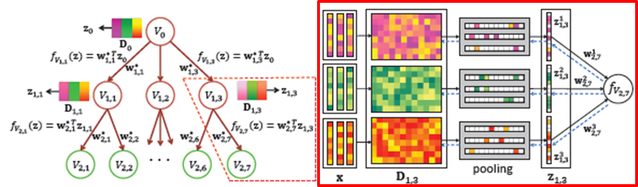
所提层次化语义和多特征字典协同学习策略示意图
（2）在复杂关联的协同建模方面，提出基于复杂语义表示的跨模态相关学习方法
通过已有的类别信息结构或者视觉、文本和实体相似度分析自顶向下地生成了一个跨模态数据的层次化语义结构，并在该层次化语义结构的指导下，构建局部跨模态映射子模型及子模型融合策略，并利用类似于支持向量回归机的经验损失函数形式，对跨模态数据的多层语义关联进行排序建模，最终得到一个结构化损失总体目标函数。该模型可以通过迭代优化的方法进行有效的模型学习。具体流程下图所示。
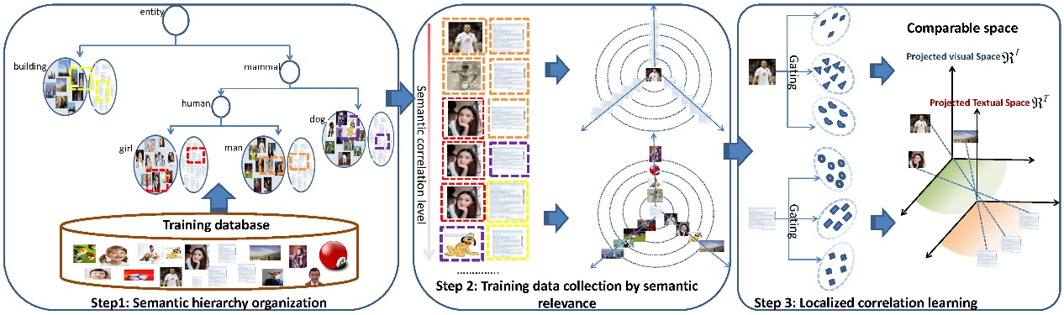
基于层次化语义的跨模态相关学习和局部子空间融合方法
在多个海量跨模态数据库上的实验表明所提方法得到的跨模态检索结果具有更好的语义一致性，其评价指标超过了现有方法，包括基于深度学习的跨模态关联学习方法。
4．大数据应用研究室
大数据在金融中的应用。借助大数据分析，研究了不确定环境下的保险公司产品定价问题，给出了保险公司运营风险与产品价格的关系。通过分析保险行业的产品价格、理赔金额以及公司资产的大数据，得到了保险公司的保单收入与理赔支出的模型，并基于此给出了保险公司的资产风险过程。通过该风险过程，推导了保险公司的破产指数以及破产时间与保险产品价格的关系式，为保险公司的产品定价策略提供了理论基础。在股票市场领域，利用大数据分解的方法研究全球股票市场波动性的协方差矩阵。该成果补充了前人研究的不足，能够帮助投资者和管理者理解全球股票市场的波动原因。
利用数学优化工具，在项目选择组合、支持向量机等方向做出了具有创新性的成果。具体的包括：利用最新的数学优化工具——线性锥规划求解项目选择组合中新出现的困难，能够有效的解决项目组合选择中的共生性、互补性的问题。在支持向量机方面，将传统的线性支持向量机模型拓展至非线性的二次模型。经过试验比较，发现新得到的非线性支持向量机能够更加准确的做出判断。
在房地产风险防范领域，结合宏观经济数据、行业统计调研数据和互联网大数据，构建了我国房地产公众预期指数，综合分析房地产市场与公众预期的联动关系，量化分析房地产政策对公众预期及房地产市场的影响。在房地产泡沫形成机理与风险防范上，采用状态空间模型，以北京市为例，测算近10年北京都市圈各城区房地产泡沫情况，进行比较，检验了公众预期与房地产泡沫变动的关系，并将网络预期细分为需求者、开发商和金融机构预期共三种类型，分别测算各类主体的预期对房地产市场变动的贡献度，以及各类主体的预期对房地产泡沫形成的先导作用。

（三）介绍本年度实验室重大成果，研究成果的水平和影响等。（如有成果与（二）完全相同，可只列名称，写明“具体内容见……”）（与二合并调整顺序等）

面向零供关系改善的零售商主导型供应链运作优化策略研究
项目组成员围绕供应链运作管理作用与影响机制、供应链绩效评估和供应链运作优化策略等问题，致力于开展零售供应链运作管理策略及其优化研究。理论研究上，项目组在科学出版社与中国人民大学出版社出版了三本学术专著，发表了二十二篇学术期刊论文，研究了供应链运作管理对企业（特别是零售企业）的作用和影响机制，探索了零售企业物流系统、供应商管理的绩效评估方法，基于企业实际问题，设计了各种供应链运作策略方法与商务模式创新机制。比如提出并解释了零售商与供应商之间渠道地位和利润水平的一种悖论机制；研究了一个零售商和一个有促销行为的供应商之间的供应链协调问题，发现回购合同不能实现这种供应链的协调，零售商的订货量、供应商的促销努力水平之间存在一定的影响关系；研究了信息共享对供应链决策和收益的效应，发现分销商的私有化信息对于零售商的利润有巨大影响；分析了零售商和供应商如何根据促销期间的降价额度、消费者价格敏感度和供应链竞争强度决定是否参加促销活动以及促销成本分担比例，讨论电商平台如何决定联合促销活动的降价额度；阐述了虚拟零售企业模型，以及由此引发的指数增长效应等。
在应用研究上，项目组与多家企业深入合作，合作开发了适用于我国零售企业、电子商务企业和物流企业的全程优化解决方案及加载这些方案的信息平台系统，并成功运用于我国一大批知名零售集团和电子商务企业，取得了显著的社会效益和经济效益，项目成果“现代商业创新服务平台”获得了上海市科技进步奖，是现代服务业领域唯一获奖项目；项目成果“流通领域冷链物流质量监控平台”获得了上海市青浦区科技进步奖。
在政策研究方面，结合理论研究和企业实践经验，项目组成员在内参刊发了政策报告，针对当前我国医药行业发展面临的各种问题提出了科学合理并切实可行的政策建议。
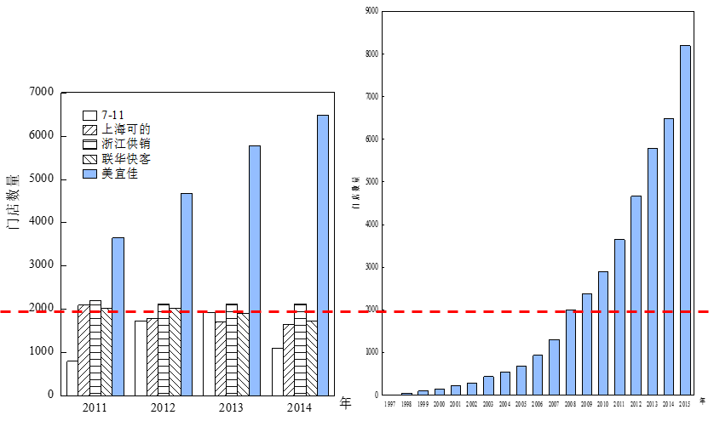

流通领域冷链物流全程质量监控系统应用
本项目通过冷链物流全程质量管理模式研究，构建了面向零售企业和物流企业的冷链物流全程质量监控方案，通过实时货况信息监控、运输车辆状况监控、考核管理以及社会物联网平台接入管理，实现货品全程质量监控（强调对温度的实时监控、预警和自动调节），保障货品质量安全，提升企业冷链物流管理水平，带动用户和行业进步。——本项目获上海市高新技术产业化专项资助，并取得高新技术成果转化1项。创新点：
1）新技术集成创新：通过RFID、温度传感、物联网、移动互联网、电子纸、GIS、NFC、LBS等先进技术集成应用，实现了物流业务管理、控制和整体资源（业务、人力、车辆等）的高效利用，尤其是货品从出厂到消费各环节的冷链业务全程多维度质量监控（强调温度监控、预警、自动调节）。
2）应用创新：提供实时数据监控、预警管理、自动调节、考核管理、接入系统管理等特色功能。例如：在货品运输和存储过程中，一旦温度临近警戒线，系统将自动发出警报，若员工不及时采取措施，系统将自动触发车辆或仓库的温度自动调节功能，并将员工违规行为记录在考核中（及时处罚），从而极大地降低了员工违规操作造成的损失，使货品保鲜度和品质大大提高。

基于文本挖掘的投资者关注与股市风险研究
本研究结合大数据的理论方法与金融市场的实际问题，从噪音交易者理论与有限关注理论出发，以互联网的多源头、多类型信息为基础，基于文本挖掘技术来研究投资者行为对金融市场价格波动的影响，进一步讨论金融市场风险的产生与扩散过程。在对投资者关注与市场风险间关系的理论研究基础之上，通过中国市场的真实数据对投资者关注与金融市场价格波动性及相关性之间的关系进行实证检验，考察其对风险的影响，研究其在传统风险计量模型、方法中的应用以及对传统做法效果的提升，有助于更好地对其进行测度，并深入讨论网络信息对于金融市场的影响。

京津冀大气污染防治政策的经济和环境影响评价
本研究在对现有的京津冀大气污染防治政策进行量化的基础上，运用可计算一般均衡模型模拟分析了现有政策对北京、天津和河北带分别来的经济影响和环境改善，并分析了现有政策是否能够实现各地区PM2.5浓度的减排目标以及哪类政策是较为具有成本有效性的。该研究对科学评估现有大气污染防治政策，制定未来相关的空气污染减排政策都具有重要参考意义。

在高效跨媒体知识发现方面，提出基于多源行为分析的跨平台用户身份链接方法
在社交媒体平台上，不同平台的用户呈现不同的行为特点。一方面，这些用户的行为决定了跨媒体内容的产生、发展、传播等特性，另一方面，不同平台上的用户讨论同一热点话题和事件，参与类似的社会活动，从而对现实世界产生了重要的舆论导向影响。为了深入研究跨媒体中不同平台的用户的行为特点及其协同机制，一个重要的技术问题是，如何能够自动地将不同平台上对应同一个真实世界的网络使用者的账号进行有效的链接。
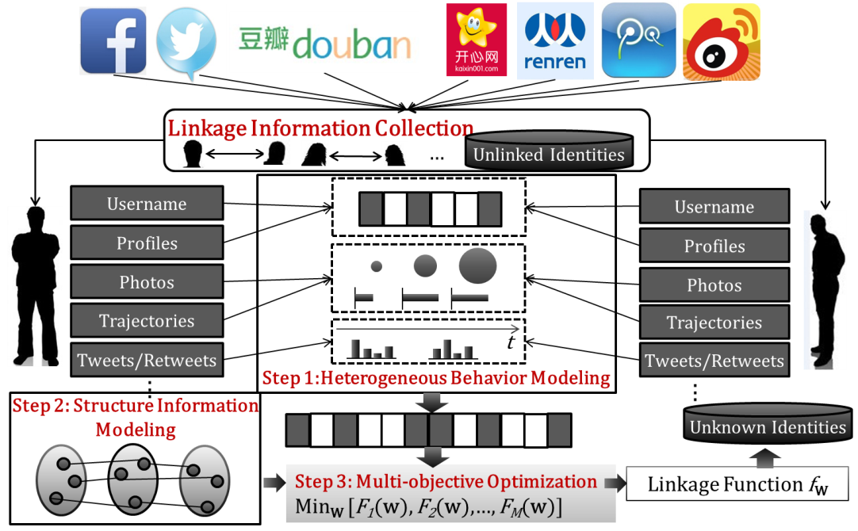
基于异质行为建模的用户链接方法流程图
为了有效解决“社会身份链接”问题，本课题提出一种基于异质行为建模的用户链接方法，如上图所示，主要包含如下处理流程：
1) 通过概率建模，对网络用户的属性进行匹配分析。
2) 构建社交媒体用户发言模式抽取机制，有效抽取用户的个性化行为模式。
3) 在文本信息基础上，提出一种多解析度的话题行为分布描述方法，对在不同时间段内不同用户参与的话题类型进行统计分析和模式匹配。
4) 在多媒体信息和地理信息上，构建多解析度相似行为模式池化相似度集成方法，对相似的行为模式进行匹配和相似度集成。
5) 利用跨平台用户的好友结构信息，构建跨平台用户对之间的结构相似性描述，提出一种基于多目标优化的半监督目标函数，并通过优化该函数学习链接判断机制。
针对任意给定的跨平台用户对，通过学得的链接判断函数，能够有效地判断该用户对属于一个人的概率大小。为了验证方法的有效性，在5百万的跨平台中文社区用户(人人、腾讯、新浪、开心网等)和5百万的英文社区用户(Facebook和Twitter)上进行了大规模实验。实验结果表明所提方法对中文用户的链接识别率能达到85%以上，对英文用户的链接识别率能达到88%。
围绕大数据深度学习主题，1）提出了一个新颖的舰船检测和分类方法。利用深度卷积神经网络(Deep Convolutional Neural Network, DCNN)建立了一个光学遥感图像舰船分类器。然后，为了克服基于DCNN的分类器在训练时的梯度发散问题，提出了一个基于残差学习网络的舰船分类器。在从谷歌地球下载的图像数据集上进行了性能评估，图像空间分辨率约为0.5米，每张图像大小为256×64像素。模型达到了95%的分类准确率。另外，实现了基于CUDA并行计算的残差网络，在单个Nvidia TitanX GPU上进行模型训练时，达到了75倍的加速。
2）提出了一个新颖的基于深度自编码机的遥感地质灾害图像识别算法。在从谷歌地球下载的2800幅图像数据集上进行了性能评估，模型达到了95%的分类准确率。
3）提出并实现了扩频通信信号捕获算法的CUDA并行计算算法，并提出了多GPU并行计算的方法。在8个GPU上进行测试，获得了数百倍的加速，实现了信号的实时捕获。进一步地，在XX装备中实现，通过了军检。

大数据模型与算法研究室围绕大数据的统计特性统计建模
重点研究发现在基因大数据使用过程中的新的统计方法;研究面向随机、异构大数据的优化建模体系，用最优化方法提出大数据下的优化模型和算法；研究图像数据识别技术：包括特征自动发现和提取以及图像修复的相关理论和方法；研究移动通信领域存在的大数据问题，围绕网络日志、蜂窝网站选址等大数据进行建模，数据挖掘，给出了实际问题的解决方案。
基于大数据的统计特性，进行统计建模；研究面向随机、异构大数据的优化建模体系；研究图像大数据识别技术；研究移动通信领域的大数据问题，具体见上一单元“大数据模型与算法介绍”

7、房地产市场风险识别与防范
基于时空模型分析我国区域房地产价格扩散效应，采用价格扩散模型及时空脉冲响应函数对全国30个省市自治区2001—2014年的房价进行实证，重点考察了北京、上海、海南和浙江四个主导区域房价变动对所有区域房价的影响，结果表明：1）北京房价变动的影响，主要是向华北、西南和西北地区扩散；上海房价变动的影响，主要是向华东、西南、华北和华中地区扩散；海南房价变动的影响范围较小，主要是向华东地区扩散；浙江房价变动的影响，主要是向华东、西南、西北地区扩散。2）目前对区域房价的直接调控可能比通过别的区域房价来影响的间接调控更有效；即使海南区域房地产泡沫破灭，短期内也不一定能引发全国性的房地产市场危机。3）在调控方面，对北京的房价调控应是持续性的，对上海、海南的房价调控可以是阶段性的，而对浙江房价的调控应该谨慎。
基于互联网大数据分析了房地产公众预期对市场价格的影响。基于房地产舆情数据库的搜索数据，构建房地产公众预期指数，对该指数进行性质检验，并与国房景气指数等进行对比。之后将该公众预期指数纳入自回归分布滞后模型（ADL）、支持向量机模型，结合国家统计局网站、WIND数据库、中金标准数据库等房地产技术指标数据，对房地产相关指标进行预测，与传统预测模型进行对比。结果表明，公众预期与房价的相关性较强，将房地产公众预期指数纳入传统模型，能有效提高房地产相关指标的预测精度。
量化分析房地产政策对网络舆情及市场的影响，基于构建的中国房地产舆情样本数据库，进一步结合近10年重要的房地产政策，采用事件分析、VAR模型，详细梳理各大政策对公众预期、房屋价格、房屋销量的影响，从政策的深度和宽度两个角度，对各大重要政策在不同时期的效果进行度量。结果表明，2012年的“房产税试点扩大”、2013年以打击炒房投机为宗旨的“新国五条”、08年的“四万亿救市”和“国十三条”、2015年的“放松限购、限贷”政策等，对公众预期的刺激最为强烈，对于有效引导公众预期作用显著。此外，政策对公众预期和市场的影响呈现越来越大的差异化。国家上升到政治层面从而以行政手段进行干预的效果，优于税收政策、金融政策。研究从侧面发现近两年市场上的投机、炒房者越来越多，这类交易者对政策调控的阻力、舆情的影响日益增加，仍是目前房地产政策调控的重点和难点。
在房地产泡沫形成机理与风险防范上，采用状态空间模型，以北京市为例，对北京市六环以内的城区（包括昌平、大兴、通州等六环边缘城区），分别测算近10年北京都市圈各城区房地产泡沫情况，进行比较。采用VAR模型、VEC模型、脉冲响应函数，检验网络舆情与房地产泡沫变动的关系，并将网络舆情细分为需求者、开发商和金融机构预期共三种预期，分别测算各类主体的预期对房地产网络舆情变动的贡献度，以及各类主体的预期对房地产泡沫变动的先导作用。

国家科研项目一览表（经费单位：万元）
序号 | 项目类别 | 项目名称 | 开始时间 | 结束时间 | 总经费 | 本年实到经费 | 负责人
 | 973项目课题 | 跨媒体语义学习与内容理解 | 2012.01 | 2016.12 | 510 | 510 | 黄庆明
 | 基金委重大研究计划重点支持项目 | 面向管理决策的非结构化大数据分析方法与关键技术 | 2016.1- | 2019.12 | 220 | 0 | 石勇
 | 国家自然科学基金重点项目 | 面向网络事件的跨平台异质媒体信息表示与呈现 | 2014.01 | 2018.12 | 300 | 300 | 黄庆明
 | 基金委重点项目 | 大数据环境下的管理决策创新研究 | 2014.01 | 2018.12 | 215.2 | 88 | 石勇
 | 国家自然基金委重点项目 | 《面向信息技术的优化理论和方法》子课题 | 2014.01 | 2018,12 | 25 | 0 | 牛凌峰
 | 国家自然科学基金重点项目 | 大数据环境下金融风险传导与防范研究 | 2016.1 | 2020.12 | 60 | 60 | 董纪昌
 | 国家自然科学基金重点项目 | 大数据环境下金融风险传导与防范研究 | 2016.1 | 2020.12 | 60 | 60 | 杨海珍
 | 国家社会科学基金重点项目 | 网络强国发展战略与指标体系研究 | 2015.1 | 2018.12 | 60 | 40 | 吕本富
 | 基金委国际(地区)合作与交流项目 | 最优化数据挖掘的商业智能方法以及在金融与银行管理中的应用 | 2012.01 | 2016.12 | 240 | 0 | 石勇
 | 国家自然科学基金面上项目 | 一类不确定无线资源调度问题的分布式鲁棒模型算法研究 | 2016.01 | 2019.12 | 45 | 40.5 | 杨文国
 | 国家自然科学基金面上项目 | 图像特征自动发现和提取及图像复原中的优化模型及算法 | 2016.01 | 2019.12 | 60 | 25 | 韩丛英
 | 国家自然科学基金面上项目 | 复杂相关数据半参数混合效应模型基于全局似然的统计推断 | 2016.01 | 2019.12 | 80 | 24 | 孙志华
 | 国家自然科学基金联合基金项目 | 多源混合信号分选数学方法研究 | 2015.01 | 2017.12 | 58.5 | 52 | 孙志华
 | 国家自然基金面上项目 | 面向互联网信贷的基于多源大数据的个人信用评分关键技术 | 2017.1 | 2020.12 | 48 | 24 | 刘莹
 | 国家自然科学基金委面上项目 | 知识驱动的支持向量机理论、算法与应用研究 | 2013.01 | 2016.12 | 50 | 0 | 田英杰
 | 国家自然科学基金委面上项目 | 可拓支持向量机理论、方法与应用研究 | 2015.01 | 2018.12 | 80 | 24 | 田英杰
 | 国际自然基金委面上项目 | 非Lipschitz优化的高效光滑化信赖域方法及应用 | 2017.01 | 2020,12 | 48 | 24 | 牛凌峰
 | 国家自然科学基金青年项目 | 基于 Privileged 信息的行人检测方法研究 | 2015.01 | 2017.12 | 24 | 9.6 | 齐志泉
 | 国家自然科学基金青年项目 | 基于耗散股票系统理论模型的中国股票市场演化分析 | 2016.1 | 2018.12 | 17.4 | 0 | 郭琨
 | 国家自然科学基金面上项目 | 网络团购的收益管理问题研究 | 2014.1 | 2017.12 | 56 | 56 | 王谦
 | 国家自然科学基金面上项目 | 基于互联网大数据的房地产公众预期研究 | 2016.1 | 2019.12 | 51 | 45 | 董纪昌
 | 国家自然科学基金面上项目 | 基于元件性能退化的复杂系统可靠性与重要度研究 | 2016.1 | 2019.12 | 49.3 | 35 | 朱晓燕
 | 国家自然科学基金面上项目 | 基于领域知识和链路预测的个性化推荐研究 | 2015.1 | 2018.12 | 60 | 48 | 张玲玲
 | 国家自然科学基金青年项目 | 0-1二次约束二次优化问题的非凸二次松弛 | 2016.1 | 2018.12 | 18 | 10 | 邓智斌
 | 国家自然科学基金青年项目 | 老龄化进程中我国大城市住宅需求变化及应对策略研究 | 2015.1 | 2017.12 | 23 | 23 | 李秀婷
 | 国家自然科学基金青年项目 | 动态面板数据模型的最优广义矩估计方法研究及其应用 | 2014.1 | 2016.12 | 19 | 19 | 胡毅
 | 国家自然科学基金青年项目 | 条件独立性及其相关假设：基于特征函数的计量检验和实证研究 | 2015.1 | 2017.12 | 22 | 22 | 王霞
 | 国家自然科学基金青年项目 | 空间整值自回归移动平均模型及其在社会经济分析中的应用 | 2015.1 | 2017.12 | 20 | 20 | 孙佳婧
 | 国家自然科学基金青年项目 | 突发自然灾害下应急物资配送系统的风险评估与优化 | 2015.1 | 2017.12 | 25 | 25 | 姚凯
 | 国家自然科学基金面上项目 | 基于不完全信息博弈模型的航空碳税和碳关税政策应对策略研究 | 2014.1 | 2017.12 | 56 | 56 | 乔晗
 | 国家自然科学基金面上项目 | 基于收益率网络分析和GZ利差指数的债券市场的货币政策传导机制研究 | 2016.1 | 2019.12 | 48 | 20 | 闫妍
 | 国家自然科学基金面上项目 | 基于创新创业生态系统视角的政策研究 | 2017.1 | 2020.12 | 52 | 52 | 官建成
注：项目类别请填国家科技重大专项，国家重点研发计划，国家自然科学基金，行业性重大专项，院先导性专项、部委项目等。

国际合作项目一览表
序号 | 合作国别 | 合作单位 | 项目名称 | 开始时间 | 结束时间 | 总经费 | 本年实到经费 | 负责人
- | - | - | - | - | - | - | - | -
合计 | --- | --- | --- | --- | --- |  |  | ---
注：国际合作项目指双方单位正式签订协议书的国际合作科研项目

横向合作及其它项目一览表
序号 | 委托单位 | 项目名称 | 开始  时间 | 结束  时间 | 总经费 | 本年实到经费 | 负责人
 | 中国电科集团第54所 | 现场测试软件系统 | 2016.6 | 2017.6 | 28 | 25.4 | 刘莹
 | 北京理工雷科电子信息技术有限公司 | 保密 | 2016.1 | 2018.10 | 136 | 40 | 刘莹
 | 广东省科学技术厅重点专项子课题 | 城市公共交通大数据分析与应用 | 2016.8 | 2019.12 | 112 | 0 | 刘莹
 | 中国科学院大学院院所结合研究项目 | 基于多源异构大数据的个人信用评分 | 2016.10 | 2018.10 | 14 | 14 | 刘莹
 | 辽宁移动 | 基于立体仿真、MR数据的LTE室分精确规划项目 | 2015.12 | 2016.12 | 159 | 159 | 高随祥
 | 北京移动 | 基于多数据源的室分精准规划技术支持服务项目 | 2015.12 | 2016.12 | 116 | 46 | 姜志鹏
 | 北京东方金指科技有限公司 | 基于指纹大库的大数据挖掘算法研究 | 2015.03 | 2020.3 | 60 | 12 | 韩丛英
 | 中国科学院大学 | 基于大数据的图像特征处理的模型与算法研究 | 2015.9 | 2017.9 | 10 | 6.5 | 韩丛英
 | 北京东方金指科技有限公司 | 指纹、掌纹核心算法研究 | 2015.3 | 2020.3 | 60 | 12 | 赵彤
 | 横向合作 | 医药行业虚拟商务理论研究与应用示范 | 2014.06 | 2016.05 | 20 | 20 | 田歆
 | 企业委托项目 | 中国上市公司金融战略模式研究 | 2016.1 | 2016.12 | 40 | 40 | 龙文
 | 国家发展与改革委员会 | 完善 PPP 模式下价格机制政策研究 | 2015.6 | 2017.6 | 20 | 20 | 董纪昌
 | 新疆英派科技医药股份有限公司 | 基于数据驱动的消费行为与个性化营销研究 | 2015．12 | 2016.12 | 20 | 20 | 赵红
 | CCF-腾讯犀牛鸟科研基金 | 基于大数据的用户流动与流失风险预警 | 2015.10 | 2016.10 | 10 | 10 | 刘颖
 | 横向合作 | 资和信电子支付关键技术研究 | 2016.11 | 2017.12 | 10 | 10 | 刘颖
 | 横向合作 | 资和信企业客户综合服务平台关键技术研究 | 2016.11 | 2017.12 | 10 | 10 | 刘颖
合计 | --- | --- | --- | --- |  |  | ---
注：横向协作项目指有正式合同书的项目

国家重点实验室专项经费自主研究课题一览表
序号 | 课题名称 | 开始时间 | 结束时间 | 总经费 | 本年度经费 | 负责人
合计 | --- | --- | --- |  |  | ---

获奖等重要成果
序号 | 成果名称 | 获奖类别 | 等级 | 完成人及排序
 | 指纹自动识别系统 | 中国运筹学会科学技术奖运筹应用奖 | 国家一级学会 | 1.郭田德2.赵彤3.韩丛英4.杨文国5.阿勇6.吴敏
 | Robust twin support vector machine for pattern classification | Best Paper Award  Pattern Recognition | 模式识别领域顶级会议 | 1. 齐志泉 2.田英杰3.石勇
 | 中国高被引学者 | 2016计算机科学领域高被引学者 | 计算机学科国际顶尖水平 | 石勇
 | 决策数据表征理论与方法 | 科学研究优秀成果奖自然科学一等奖 | 教育部 | 1.寇刚2.尔古打机3.余乐安4.李建平5.石勇6.汪寿阳。7.彭仪8.林昌盛9.娄春伟
 | 应用贡献奖 | 系统科学与系统工程科学技术奖 | 国家一级学会 | 石勇

发表论文列表
序号 | 论文名称 |  | 刊物名称 | 论文所在期刊的卷、期、页 | 论文收录类型 | 是否为1区论文 | 论文作者 | 通讯作者
 | Design and Evaluation of Multi-GPU enabled Multiple Symbol Detection Algorithm |  | Journal of Supercomputing | Vol. 72(6), 2016.6, pp. 2111-2131 | SCI， EI | 否 | Ying Liu, Haixin Zheng, Renliang Zhao, Liheng Jian, | Ying Liu
 | An Efficient Parallel Collaborative Filtering Algorithm on Multi-GPU Platform |  | Journal of Supercomputing | Vol. 72(6), 2016.6, pp 2080-2094, | SCI， EI | 否 | Zhongya Wang, Ying Liu, Steve Chiu | Ying Liu
 | Robust Latent Poisson Deconvolution From Multiple Features for Web Topic Detection |  | IEEE Transactions on Multimedia | Vol. 18, No. 12 | SCI，EI | 否 | Junbiao Pang, Fei Tao, Chunjie Zhang, Weigang Zhang, Qingming Huang, Baocai Yin | Junbiao Pang
 | Learning Label-Specific Features and Class-Dependent Labels for Multi-Label Classification |  | IEEE Transactions on Knowledge and Data Engineering | Vol. 28, No. 12 | SCI，EI | 否 | Jun Huang, Guorong Li, Qingming Huang, Xindong Wu | Guorong Li
 | Beyond Appearance Model: Learning Appearance Variations for Object Tracking |  | Neurocomputing | Vol. 214 | SCI，EI | 否 | Guorong Li, Bingpeng Ma, Jun Huang, Qingming Huang, Weigang Zhang | Guorong Li
 | Cross-modal Correlation Learning by Adaptive Hierarchical Semantic Aggregation |  | IEEE Transactions on Multimedia | Vol. 18, Issue 6 | SCI，EI | 否 | Yan Hua, Shuhui Wang, Siyuan Feng, Anni Cai, Qingming Huang | Shuhui Wang
 | Online Deformable Object Tracking Based on Structure-Aware Hyper-graph |  | IEEE Transactions on Image Processing | Vol. 25, No. 8 | SCI，EI | 否 | Dawei Du, Honggang Qi, Wenbo Li, Longyin Wen, Qingming Huang, Siwei Lyu | Honggang Qi
 | Coupling Re-ranking and Structured Output SVM Co-train for Multi-Target Tracking |  | IEEE Transactions on Circuits and Systems for Video Technology | Vol. 26, No. 6 | SCI，EI | 否 | Yingkun Xu, Lei Qin, Qingming Huang | Lei Qin
 | Effective Multi-modality Fusion Framework for Cross-media Topic Detection |  | IEEE Transactions on Circuits and Systems for Video Technology | Vol. 26, No. 3 | SCI，EI | 否 | Lingyang Chu, Yanyan Zhang, Guorong Li, Shuhui Wang, Weigang Zhang, Qingming Huang, | Guorong Li
 | Distributed Image Understanding with Semantic Dictionary and Semantic Expansion |  | Neurocomputing | Vol. 174 | SCI，EI | 否 | Liang Li, Chenggang Clarence Yan, Xing Chen, Chunjie Zhang, Jian Yin, Baochen Jiang, Qingming Huang | Chunjie Zhang
 | Socio-mobile Landmark Recognition Using Local Features with Adaptive Region Selection |  | Neurocomputing | Vol. 172 | SCI，EI | 否 | Chunjie Zhang, Yifan Zhang, Xiaobin Zhu, Zhe Xue, Lei Qin, Qingming Huang, Qi Tian | Yifan Zhang
 | Online Web Video Topic Detection and Tracking with Semi-supervised Learning |  | Multimedia Systems | Vol. 22, No. 1 | SCI，EI | 否 | Guorong Li, Shuqiang Jiang, Weigang Zhang, Junbiao Pang, Qingming Huang | Guorong Li
 | A discussion on the conservatism of robust linear optimization problems. |  | Optimization | 2016, 65(8):1641-1650. | SCI | 否 | Pengfei Liu, Wenguo Yang, Tiande Guo. | Wenguo Yang
 | Conditional Fault Tolerance in a Class of Cayley Graphs |  | International Journal of Computer Mathematics. | 2016, 93(1): 67-82. | SCI | 否 | Wang mujiangshan,Yang wenguo, Wang shiying，Guo Yubao. | Wang mujiangshan
 | computing μ-basis from algebraic ruled surfaces |  | Computer Aided Geometric Design | Vol.46:125-130 | SCI，EI | 否 | Shen liyong | Shen liyong
 | Detecting difference between coeficients in linear model using jackknife empirical likelihood |  | Journal of Systems Science and Complexity | 29:542-556, 2016 | SCI，EI | 否 | Wu，X. Zhang，Q. & Zhang, S. | Zhang, S.
 | Panelized integrative analysis under the accelerated failure time model |  | Statistica Sinica | 26:493-508, 2016 | SCI | 否 | Zhang, Q., Zhang, S. Liu, J. Huang, J. & Ma, S. | Ma. S.
 | Detecting change point in linear regression using jackknife empirical likelihood |  | Statistics and its interface | 9: 113–122, 2016 | SCI | 否 | Wu，X. Zhang，S. Zhang, Q. & Ma, S. | Ma. S.
 | Jackknife empirical likelihood test for high-dimensional regression coefficients |  | Computational Statistics & Data Analysis | 94:302–316, 2016 | SCI，EI | 否 | Zang, Y. Zhang, S. Li, Q. &  Zhang, Q. | Zhang, Q.
 | Group-combined p-values with applications to genetic association studies |  | Bioinformatics | 32, 2737–2743, 2016 | SCI，EI | 是 | Hu, X., Zhang,W., Zhang, S., Ma, S., & Li, Q | Li, Q
 | Identifying Gene-Environment Interactions with a Least Relative Error Approach |  | Applied Statistics Symposium, Colorado State University, Fort Collins Springer | 305-321, 2016 | EI | 否 | Zang, Y., Zhao, Y., Zhang, Q., Cai, H., Zhang, S. & Ma, S. | Ma, S.
 | Ruin time of uncertain insurance risk process |  | IEEE Transactions on Fuzzy Systems | DOI: 10.1109/TFUZZ.2016.2633329 | SCI，EI | 是 | Kai Yao, Jian Zhou | Jian Zhou
 | Reliability and joint reliability importance in a consecutive-k-within-m-out-of-n:F system with Markov-dependent components |  | IEEE Transactions on Reliability | DOI: 10.1109/TR.2015.2484079 | SCI，EI | 否 | Xiaoyan Zhu, Mahmoud Boushaba, and Mohamed Reghioua | Xiaoyan Zhu
 | A mean-reverting currency model in an uncertain environment |  | Soft Computing | DOI: 10.1007/s00500-015-1748-8 | SCI，EI | 否 | Yuanyuan Shen,Kai Yao | Kai Yao
 | On Linear Conic Relaxation of Discrete Quadratic Programs |  | Optimization Methods & Software | 2016, 31:737-754 | SCI，EI | 否 | Tiantian Nie, Shu-Cherng Fang, , John E. Lavery | Zhibin Deng*
 | Reformulations for Project Portfolio Selection Problem Considering Interdependence and Cardinality |  | Pacific Journal of Optimization | 2016, 12:355-366 | SCI | 否 | Xingmei Li, Yao-Huei Huang, Shu-Cherng Fang and | Zhibin Deng*
 | An Extended Model for Project Portfolio Selection with Project Divisibility and Interdependency |  | Journal of Systems Science and Systems Engineering | 2016, 25:119-138 | SCI，EI | 否 | Xingmei Li, Shu-Cherng Fang, Xiaoling Guo, and Jianxun Qi | Zhibin Deng*
 | Evolutions of fluctuation modes and inner structures of global stock markets |  | International Journal of Modern Physics B | 2016, Vol. 30, 1650237. DOI: 10.1142/S0217979216502374 | SCI，EI | 否 | Yan Yan，Lei Wang，Maoxin Liu，Xiaosong Chen. | Lei Wang
 | Analysis of the prediction capability of web search data based on the HE-TDC method ‒ prediction of the volume of daily tourism visitors |  | Journal of Systems Science & Systems Engineering | 2016:1-20. | SCI，EI | 否 | Peng G, Liu Ying*,Wang J, | Liu Ying*
 | An effective intrusion detection framework based on MCLP/SVM optimized by time-varying chaos particle swarm optimization |  | Neurocomputing | 2016, 199: 90-102. | SCI，EI | 否 | Bamakan S M H, Wang H, Yingjie T, et al. | Bamakan S M
 | Trading strategy based on dynamic mode decomposition: Tested in Chinese stock market |  | Physica A: Statistical Mechanics and its Applications | 2016. | SCI，EI | 否 | Cui L, Long W. | Long W
 | Trading strategy based on dynamic mode decomposition: tested in Chinese stock market |  | Physica A: Statistical Mechanics and its Applications | 461(6): 498-508 | SCI，EI | 否 | Cui Ling-xiao, Long Wen* | Long Wen*
 | Structural nonparallel support vector machine for pattern recognition |  | Pattern Recognition | 60:296–305, 2016. | SCI，EI | 否 | Dandan Chen, Yingjie Tian*, Xiaohui Liu | Yingjie Tian*
 | Ramp loss least squares support vector machine |  | Journal of Computational Science, | 14:61–68,2016. | SCI，EI | 否 | Dalian Liu, Yong Shi, Yingjie Tian*, Xiankai Huang | Yingjie Tian*
 | Global and local metric learning via eigenvectors |  | Knowledge-Based Systems | http://dx.doi.org/10.1016/j.knosys.2016.11.004, 2016. | SCI，EI | 否 | Dewei Li, Yingjie Tian* | Yingjie Tian*
 | Qinghong Chen. Online Cooperative Promotion and Cost-Sharing Policy under Supply Chain Competition |  | Mathematical Problems in Engineering, | 2016. doi:10.1155/2016/3619597. (SCI) | SCI，EI | 否 | Erjiang E, Geng Peng, Xin Tian* | Xin Tian*
 | Pedestrian detection based on the privileged information |  | Neural Comput & Applic | DOI 10.1007/s00521-016-2639-3, 2016. | SCI，EI | 否 | Fan Meng, Zhiquan Qi, Yingjie Tian, Lingfeng Niu | Zhiquan Qi
 | How Does Land Development Promote China’s Urban Economic Growth? The Mediating Effect of Public Infrastructure |  | Sustainabilit | 2016, 8(3): 279; doi: 10.3390. | SCI，EI | 否 | Fan X, Zheng D, Shi M. | Shi M.
 | Momentum Decomposition: Evidence from Emerging Markets |  | Asian Economic and Financial Review, | 7(2), 123-132. | SSCI | 否 | Guo, H., & Wei, X. | Wei, X.
 | The Cross-Section and Cyclical Analysis of Expected Stock Returns: Evidence from China's A-Share Market |  | Revista de Cercetare si Interventie Sociala | 2016, 53: 213-231. SSCI | SSCI | 否 | Haizhen Y, Chao MI, Qi YIN, et al | Chao MI
 | A Systematic Review on Minwise Hashing Algorithms |  | Ann. Data. Sci | 3(4):445–468, 2016. | 无 | 否 | Jingjing Tang, Yingjie Tian* | Yingjie Tian*
 | Nonsmooth Penalized Clustering via lp Regularized Sparse Regression |  | IEEE TRANSACTIONS ON CYBERNETICS | DOI:10.1109/TCYB.2016.2546965, 2016. | SCI，EI | 否 | Lingfeng Niu, Ruizhi Zhou, Yingjie Tian*, Zhiquan Qi, and Peng Zhang | Yingjie Tian*
 | Investor Sentiment Identification based on the Universum SVM |  | Neural Computing & Applications | 2016 Doi:10.1007/s00521-016-2684-y (SCI) | SCI，EI | 否 | Long, W., Tang, Y., Tian, Y | Tian, Y
 | Financial development and relationship evolvement among money supply, economic growth and inflation: a comparative study from the US and China |  | Applied Economics | 2016: 1-14. | SSCI | 否 | Lu X, Guo K, Dong Z, et al | Guo K
 | Study on the interactive mechanism of economic growth, inflation and capital markets using dynamic Bayesian factor graph |  | African Journal of Business Management | 2016, 10(12): 298-307. | ABI | 否 | Lu X, Guo K, Tian X. | Guo K
 | Pedestrian Detection Based on the Privileged Information |  | Neural Computing and Applications | 2016doi:10.1007/s00521-016-2639-3. | SCI，EI | 否 | Meng, F., Qi Z, Tian, Y. et al | Qi Z
 | When Ensemble Learning Meets Deep Learning: a New Deep Support Vector Machine for Classification |  | Knowledge-Based Systems | Volume 107, 1 September 2016, Pages 54–60. | SCI，EI | 否 | Qi Z, B Wang，Y Tian，P Zhang | B Wang
 | Niu, Learning with Label Proportions via NPSVM |  | IEEE Transactions on CyberneticsL | 2016, DOI: 10.1109/TCYB.2016.2598749 | SCI，EI | 否 | Qi Z, Wang B, Meng F | B Wang
 | Multiple Nonparallel Structural Support Vector Machines for Classification |  | Information Science, forthcoming, | 2016 | SCI，EI | 否 | Qi, Z., Y. Tian, and Y. Shi, | Y. Tian
 | An effective intrusion detection framework based on MCLP/SVM optimized by time-varying chaos particle swarm optimization |  | Neurocomputing | 199:90-102, 2016 | SCI，EI | 否 | Seyed Mojtaba Hosseini Bamakan, Huadong Wang, Yingjie Tian,Yong Shi | Yingjie Tian
 | A novel clustering-based image segmentation via density peaks algorithm with mid-level feature |  | Neural Computing and Applications | 2016.1-11. | SCI，EI | 否 | Shi Y, Chen Z, Qi Z, et al | Qi Z
 | Automatic Road Crack Detection Using Random Structured Forests[J]. Intelligent Transportation Systems |  | IEEE Transactions on | 2016. (To appear, DOI: 10.1109/TITS.2016.2552248) | SCI，EI | 否 | Shi Y., Cui L., Qi Z., Meng F., & Chen Z | Qi Z
 | A Divide-and-Combine Method for Large Scale Nonparallel Support Vector Machines |  | Neural Networks, | Vol. 7:12-21, 2016 | SCI，EI | 否 | Tian, Y., X. Ju and Y. Shi, | Y. Shi
 | How hyperbolic discounting preference affects Chinese consumers’consumption choice between conventional and electric vehicles |  | Energy Policy | 2016, 97:400-413. | SCI，EI | 是 | Tian Wu, Zhe Shang, Xin Tian*, Shouyang Wang | Xin Tian*
 | Investor sentiment identification based on the universum SVM |  | Neural Comput & Applic | DOI:10.1007/s00521-016-2684-y, 2016. | SCI，EI | 否 | Wen Long, Yeran Tang, Yingjie Tian* | Yingjie Tian*
 | The long-run dynamic relationship between exchange rate and its attention index: Based on DCCA and TOP method |  | Physica A: Statistical Mechanics and its Applications | 2016, 453: 108-115. | SCI，EI | 否 | Wang X, Guo K, Lu X | Guo K
 | Study on the Interactive Mechanism of Economic Growth, Inflation and Capital Markets Using Dynamic Bayesian Factor Graph |  | African Journal of Business Management | 2016, 10(12):298-307. | SSCI | 否 | Xiaolin Lu, Kun Guo, Xin Tian | Kun Guo
 | A divide-and-conquer method for large scale ν-nonparallel support vector machines |  | Neural Computing and Applications | DOI:10.1007/s00521-016-2574-3 | SCI，EI | 否 | Xuchan Ju, Yingjie Tian* | Yingjie Tian*
 | A divide-and-combine method for large scale nonparallel support vector machines |  | Neural Networks | 75: 12-21, 2016. | SCI，EI | 否 | Yingjie Tian, Xuchan Ju, and Yong Shi | Yong Shi
 | Semi-supervised support vector classification with self-constructed Universum |  | Neurocomputing | 189:33–42, 2016. | SCI，EI | 否 | Yingjie Tian, Ying Zhang, Dalian Liu | Yingjie Tian
 | When Ensemble Learning Meets Deep Learning: a New Deep Support Vector Machine for Classification |  | Knowledge-Based Systems | 10:754–60, 2016. | SCI，EI | 否 | Zhiquan Qi, Bo Wang, Yingjie Tian*, Peng Zhang | Yingjie Tian*
 | Two-phase multi-kernel LP-SVR for feature sparsification and forecasting |  | Neurocomputing | http://dx.doi.org/10.1016/j.neucom.2016.06.049, 2016. | SCI，EI | 否 | Zhiwang Zhang, Guangxia Gao, Yingjie Tian, Jue Yue | Guangxia Gao
 | 益率,波动率与投资者风险偏好 |  | 系统工程理论与实践 | 36(10),2489-2497, 2016 | EI | 否 | 乔柯南，乔晗* | 乔晗*
 | 移动近场支付产业可信服务管理平台博弈策略研究——基于双边市场理论视角 |  | 系统工程理论与实践 | 36(9), 2259-2267 | EI | 否 | 詹欣, 乔晗* | 乔晗*
 | 基于文献计量模型的银行商业模式研究分析 |  | 系统工程理论与实践 | 36(5), 1169-1179, 2016 | EI | 否 | 任小勋, 乔晗*, 何乐平, 黄稚渊, 汪寿阳 | 乔晗*
 |  | 系统工程与服务行业商业模式 | 系统工程理论与实践 | 36(4), 817-833, 2016 | EI | 否 | 杨怡欣, 吕鑫, 刘彬蔚, 崔晓杨, 吴超, 乔晗*, 汪寿阳 | 乔晗
 | 失效信息随机缺失时可加危险率模型的统计推断 |  | 中国科学院大学学报 | 2016(33)  :443-452 | 国内核心 | 否 | 陈菲菲孙志华*叶雪. | 孙志华
 | 基于网络团购与广告投入的商家销售策略选择问题研究 |  | 管理评论 | 28（11），235-244 | CSSCI | 否 | 吴翠莲、王谦、田歆、陈庆洪 | 吴翠莲
注：会议论文一般不用列出

出版专著
序号 | 著作名称 | 作者 | 出版单位 | 出版日期
 | Proceedings of Fourth International Conference on Information Technology and Quantitative Management | Heeseok Lee, Yong Shi, Jongwon Lee, Felisa Cordova, Ioan Dzitac, Gang Kou and Jaiping Li | Springer | 2016
 | Angel Investing in China | Manhong, Jiani Wang Su Chen | World Scientific Publishing Co Pte Ltd | 2016
 | 银行业系统性风险：机理、影响因素、量化识别与监管 | 荆中博, 杨海珍 | 北京：中国金融出版社 | 2016
 | 虚拟经济概览 | 成思危 | 科学出版社 | 2016

授权发明专利
序号 | 专利名称 | 专利号 | 授权日期 | 发明人
1 | 一种基于日志分析的故障根因定位方法， | ZL201510990742.8 | 2015.12.30 | 宋跃忠，张星辰，高随祥、杨文国
2 | 一种位置分布确定方法及装置 | ZL201510998126.7 | 2015.12.25 | 徐海勇，高随祥，姜志鹏等
3 | 一种栅格化的高精度场强预测算法 | ZL201510998126.7 | 2015.12.25 | 徐海勇，高随祥，姜志鹏等
4 | 一种天线调整方法及装置 | ZL201511023827.5 | 2015.12.30 | 徐海勇，高随祥，姜志鹏等
5 | 一种蜂窝网络站址自动规划的方法及装置 | ZL201511021320.6 | 2015.12.30 | 徐海勇，高随祥，陈娟.
6 | 一种基于网络日志大数据分析的故障定位方法 | ZL2015109907080 | 2015.12.30 | 宋跃忠，林成勇，戴龙飞，谭屯子，高随祥
7 | 一种基于自适应学习的故障根因信息库动态建立及故障识别方法 | ZL201512300742 | 2016.01.30 | 宋跃忠，谭屯子，林成勇，高随祥
8 | GMM估计矩条件的选取方法及其应用 | 胡毅 | 经济科学出版社 | 2016

其它成果（如新医药、新农药、新软件证书（不是著作权登记书）、国家标准等）
无。

五、学术交流
请各位老师核准补充，如有变化并修改后请用红色标注
国际合作取得的突出成绩。
国内合作取得的突出成绩。
国内外交流情况。
- 田歆副研究员担任全国大学生物流设计大赛评审专家，完成评审工作
2015年12月至2016年3月，教育部物流管理与工程类专业教指委和中国物流与采购联合会联合举办第五届全国大学生物流设计大赛，中国科学院大数据挖掘与知识管理重点实验室田歆副研究员应邀担任大赛评审专家，圆满完成评审工作。
- 美国伊利诺伊大学香槟分校访问交流
应伊利诺伊大学香槟分校区域经济应用实验室主任Geoffery J.D.Hewings教授邀请，在中国科学院大学中青年教师出国研修的资助下，2016年1月至2017年1月，中科院大数据挖掘与知识管理重点实验室李娜老师赴美进行一年的学术访问交流。在此期间，李娜与区域经济应用实验室的教授和学生在区域经济模型建模、区域分析方法、环境政策评价方面展开了学术交流与合作。美方的教授对中国的环境问题和区域经济问题非常感兴趣，双方探讨了许多可能的合作交流机会，并希望更多的老师和学生赴伊利诺伊大学进行学术交流。
- 上海交大荣鹰副教授到访虚拟商务研究室并做专题讲座
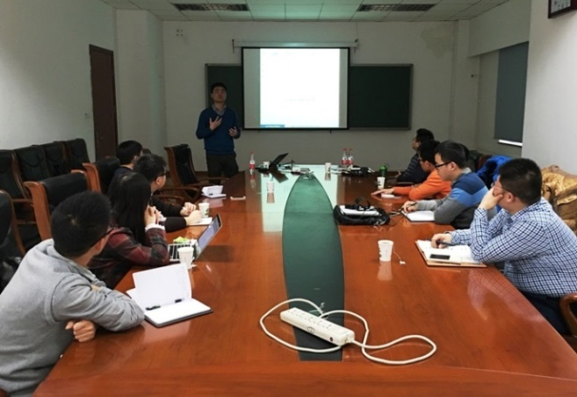
2016年1月3日至1月4日，应中国科学院大数据挖掘与知识管理重点实验室田歆副研究员邀请，上海交通大学安泰经济与管理学院运营管理系荣鹰副教授前来中心学术访问，与虚拟商务研究团队就电子商务企业、零售企业和物流企业等领域的学术研究和中国企业实践问题进行了深入交流。荣鹰副教授以《实证分析方法与电子商务系统研究》为主题，开展了“虚拟商务研究方法论系列”专题讲座。并以在国际顶级期刊投稿返修的一篇论文为例，讲述了如何采用实证研究方法和我国著名电子商务平台上的公开数据研究电子商务物流管理的一个前沿问题，为电子商务企业的运营提供了深刻的管理启示和策略建议。
- 王晓老师收到到路易斯安娜州学习交流
2016年3月30日中科院大数据挖掘与知识管理重点实验室王晓老师受邀到美国路易斯安娜州立大学合作研究非精确随机邻近梯度算法。
- 美国宾夕法尼亚大学沃顿商学院Raphael Amit教授莅临我院讲学
2016年4月3日，应中国科学院大数据挖掘与知识管理重点实验室乔晗副教授的邀请，商业模式研究领域国际著名学者、美国宾夕法尼亚大学沃顿商学院Raphael Amit教授访问国科大经济与管理学院，并为学院师生举行了“如何在国际顶级管理学期刊发表文章”的研讨会（workshop)。
- 田歆副研究员应邀对河北省教育厅重大项目进行专家论证
2016年4月20日，中国科学院大数据挖掘与知识管理重点实验室虚拟田歆副研究员应邀担任河北省教育厅重大项目论证专家，对河北省教育厅物流重大项目进行专家论证。
- 助力“大众创业，万众创新”，中美创业投资峰会圆满落幕
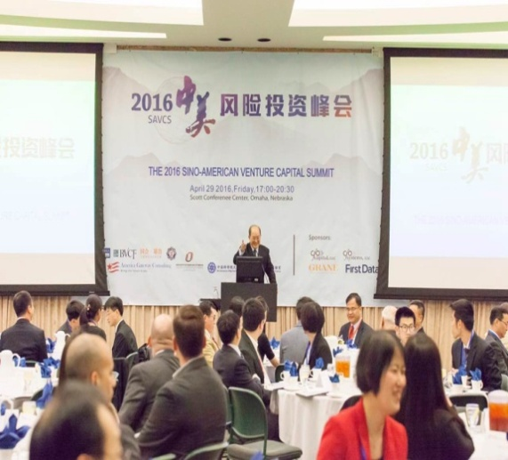
国内欢度今年“五一”劳动节假期之际，大洋彼岸的美国中部内布拉斯加州的奥马哈市，迎来了一批特殊的中国访客：中美创业投资高峰论坛暨巴菲特股东会在这里隆重举行。此次高峰论坛由中科院大数据挖掘与知识管理重点实验室、中科院大数据挖掘与知识管理重点实验室、国内领先的创业服务平台36氪、国合耶鲁全球领导力培养计划项目、全国工商联EMBA教育联盟、百奥财富和美格特威有限公司共同发起。中国代表团由国内著名创业者与投资者组成，在4月29日至5月1日三天中，不仅现场参与了投资大师巴菲特和芒格的股东大会，更在峰会期间向巴菲特公司的董事Walter Scott先生直接请教，与150多位来自中国和美国的创业精英和学界导师深入交流，走进内布拉斯加大学聆听美国创业者介绍经验，参观全球500强企业之一、美国著名的金融咨询服务公司First Data，学习美国农业大州内布拉斯加州当地的乳业和酒业公司的精细化农业管理和创新型服务模式等一系列丰富多彩的活动，让参会者深感此行眼界大开，受益匪浅。
- 刘颖副教授参加中国计算机学会青年精英大会—腾讯犀牛鸟青年精英论坛发表演讲
2016年5月27日，由腾讯与中国计算机协会（CCF）组织的“犀牛鸟青年精英论坛”在厦门举行，我院刘颖副教授发表“数据分析在经济管理中的应用”的演讲，分享了基于多源数据的用户行为分析、用户流失预警、典型行业及经济指标预测等研究成果，以及其在旅游、电商、金融等行业的应用和实践。
- 田歆副研究员参加工程管理国际会议
2016年6月17日至19日，中国科学院大数据挖掘与知识管理重点实验室田歆副研究员与研究室博士后罗春林，前往西安交通大学，参加2016 International Conference on Engineering Management， 并做学术报告。
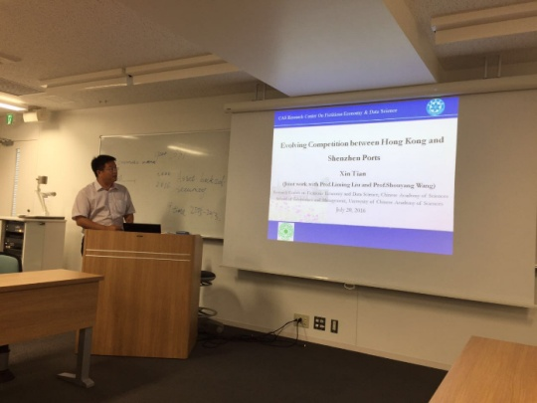
- 田歆副研究员访问日本
受日本樱花科技计划项目邀请，中国科学院大数据挖掘与知识管理重点实验室田歆副研究员与中国科学院大学经管学院6名青年教师一同，于2016年7月16日－24日赴日本访问。樱花科技计划是由日本科学技术振兴机构（Japan Science and Technology Agency）组织，旨在通过产业界、学术界与官方之间的紧密合作，邀请40岁以下的亚洲青年学者和青少年短期访问日本，加深担负亚洲未来的一代和日本青少年在科学技术领域的交流。在日本访问期间，与东京理科大学经营学部的老师在教学科研等方面进行了充分的交流，聆听了日本知名学者的学术报告，亲临日本企业，参观了世界500强企业日本雅玛多集团羽田物流中心和日本银行，并在东京理科大学开展了学术报告。
- 刘莹教授参加2016年科学数据大会
2016年8月25日，中国科学院大数据挖掘与知识管理重点实验室教授刘莹，参加2016年科学数据大会，担任会议程序委员会委员，主持分会并做报告《基于深度学习的遥感图像舰船检测与分类方法》。
- 乔晗副教授赴美国宾夕法尼亚大学沃顿商学院访问交流
应宾夕法尼亚大学沃顿商学院Raphael Amit教授邀请，在中国科学院大学中青年教师出国研修的资助下，2016年8月至2017年8月，中科院大数据挖掘与知识管理重点实验室乔晗老师赴美进行一年的学术访问交流。
- 赵红教授赴中国企业信用传递高峰论坛发表演讲
2016年9月8日，由商务部、中宣部、发展改革委、工业和信息化部等十八大部委联合发起的“诚信兴商宣传月-第三届中国企业信用传递”启动仪式暨高峰论坛在北京盛大举行。中国科学院大学经济与管理学院副院长赵红教授应邀发表“企业诚信与企业家精神”的演讲致词。
- 主任石勇教授赴香港参加大数据驱动的管理与决策研究学术研讨会
应香港中文大学邀请，主任石勇教授于2016年9月18日至9月23日赴香港参加2016年大数据驱动的管理与决策研究学术研讨会。本次会议是中国国家自然科学基金委员会举办的大数据领域主题会议，由香港中文大学承办，参加者有来自国际数据科学、决策科学、信息科学与管理及经济领域的专家。石勇教授从事该领域研究工作，国家自然科学基金邀请石勇教授参加此次会议，由香港中文大学发出邀请材料。此次应邀参会，石勇教授做2016大数据发展主题报告，并就相关学科研究的前沿问题与国内外专家进行研讨。
- 华东理工大学蒋志强副教授来我室进行学术交流
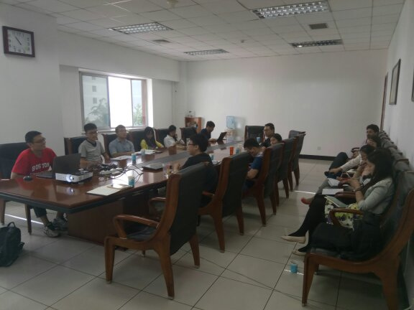
2016年9月23日，应中心郭琨博士邀请，华东理工大学蒋志强副教授来中科院大数据挖掘与知识管理重点实验室做了题为“Detection of abnormal users from massive human electronic traces”的学术报告。蒋老师从game logs，cellphone communication data和order flow三个方面介绍了他利用金融物理学方法研究的实际问题。虚拟经济研究室和数据挖掘实验室的老师与同学参加了会议，并与蒋老师进行了热烈的交流与讨论。
会上，蒋志强副教授还就在金融物理领域相关SCI/SSCI期刊上发表高水平论文介绍了大量宝贵的经验。会后，蒋老师又与部分老师就中心目前拥有的数据如何做更深入的研究和如何开展将来的合作研究进行了更深入的讨论。
- 赵红教授赴世界经纪人峰会发表演讲
2016年9月26日，世界经理人峰会在香港举行，本届峰会以“如何建立一个强大的亚洲品牌”为主题，邀请了国内外众多知名商学院专家学者、大型企业高管，以及媒体代表共聚一堂，探讨如何在新经济形势下创建强势品牌。大数据应用研究室赵红教授应组委会邀请，与哈佛大学商学院资深教授约翰•戴腾、耶鲁大学管理学院资深教授莱维•多尔一起，代表国内外商学院发表主题演讲。
- 邀请项目研究顾问Jakob de Haan学术交流
应中科院大数据挖掘与知识管理重点实验室邀请项目研究顾问荷兰中央银行首席经济学家（央行研究部首脑）、欧洲科学基金委社会科学常务委员荷兰格罗宁根大学教授Jakob de Haan于2016年10月15日-17日来京进行研讨交流并作报告“Finance and Income Inequality:A Review and New Evidence”。
- 田歆副研究员参加2016年中国决策科学年会并主持大会主题报告
2016年10月21日至23日，中国科学院大数据挖掘与知识管理重点实验室虚拟商务研究室主任助理、中国决策科学学会常务理事田歆副研究员，前往大连，参加2016年中国决策科学年会，并主持了下午的大会主题报告II。
- 美国工程院院士Thomas L. Saaty教授到访学术交流
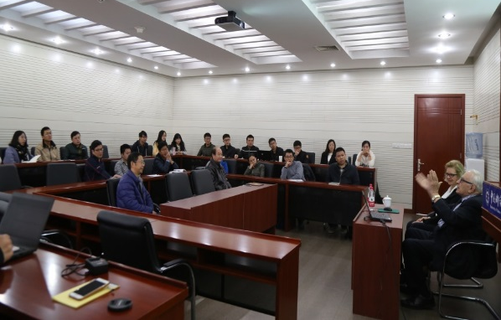
2016年10月27日，应中国科学院大数据挖掘与知识管理重点实验室主任石勇的邀请，美国工程院院士、匹斯堡大学杰出教授Thomas L. Saaty先生来中心访问交流，并在三楼H309会议室召开座谈会。Thomas L. Saaty教授夫人、主任石勇以及各位老师和同学一起参加了本次学术交流活动。Saaty教授是层次分析法(AHP)和网络程序法(ANP)创始人，发展了考虑依赖和反馈决策的ANP数学理论，构建了基于利益、机会、成本和风险的决策模式，是当今决策科学领域屈指可数的大师级人物。Saaty教授在运营研究（参数线性规划，流行病学和生物制剂的传播，排队理论和行为数学），军备控制和裁军以及城市设计领域做出了巨大贡献，撰写了超过35本书和350篇关于数学，运营研究和决策的论文。学术交流后Satty教授受聘为大数据挖掘与知识管理重点实验室学术顾问，并由主任石勇颁发聘书。
- 香港大学徐军教授到我室进行学术交流
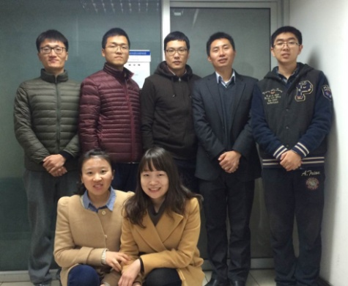
2016年11月1日，应中国科学院大数据挖掘与知识管理重点实验室副主任田英杰研究员邀请，香港大学土木工程系博士后研究员徐军博士来我中心访问。与中心老师及学生就大数据背景下的智慧城市项目以研讨会的方式进行交流。徐军博士对如何进行采集城市大数据，加工大数据，使用大数据建模，可视化大数据等方面和大家进行了交流。徐军博士结合自身的工作经验以及社会实际需求，给大家提出了很多非常有前瞻性的提议。
- 刘莹教授担任2016年Big Data Analytics Symposium共同主席
2016年11月1日，中国科学院大数据挖掘与知识管理重点实验室教授刘莹，参加2016年Big Data Analytics Symposium，担任会议共同主席，主持大会并做主题报告《基于深度学习的遥感图像舰船检测与分类方法》。
- 田歆副研究员前往上海多家物流中心调研
2016年11月1日至4日，中国科学院大数据挖掘与知识管理重点实验室田歆副研究员前往上海多家物流中心调研及学习。
- 主任石勇教授赴卢旺达参加发展中国家科学院第27次大会
应意大利国际理论物理中心，发展中国家科学院Bai Chunli院长邀请，主任石勇教授于2016年11月11日至11月18日赴卢旺达参加发展中国家科学院第27次大会。发展中国家科学院(TWAS)成立于1983年11月，总部设在意大利里雅斯特，是一个非政府、非政治和非营利性的国际组织。TWAS现有院士1008名，分别来自90多个国家和地区，其中包括诺贝尔奖获得者17名。大会每年举办1次，2016年将在卢旺达基加利举办石勇获选发展中国家科学院院士。此次应Bai Chunli院长邀请参加发展中国家科学院第27次大会。访问将促进相关学校在相关学术领域的了解，并探讨进一步合作的可能。
- 刘颖副教授赴美国斯坦福大学访问交流
在国家留学基金委的资助下，中科院大数据挖掘与知识管理重点实验室刘颖副教授于2016年12月—2017年12月在斯坦福大学做为期一年的访问学者，主要从事大数据驱动的智慧营销与智慧运营等研究工作。

举办的国际国内学术会议一览表
序号 | 会议名称 | 会议类别 | 主办单位 | 会议主席 | 会议日期 | 参加人数
 | 2016年中国工业与应用数学学会图论组合及应用专业委员会常务委员会会议暨图论组合及算法前沿理论与方法学术研讨会 | 国内会议 | 中国科学院大学 | 高随祥 | 2016.12.09-11 | 30
 | International Conference On Computational Science | 国际会议 | 中科院大数据挖掘与知识管理重点实验室 | 石勇 | 2016.6.5-9 | 100-150
 | The Third International Conference on Data Science，ICDS 2016 | 国际会议 | 中科院大数据挖掘与知识管理重点实验室 | 石勇 | 2016.6.22-23 | 100-150
 | 创业金融暑期学术研讨会 | 国内会议 | 清华大学国家金融研究院创业金融与经济增长研究中心等 | 刘曼红 | 2016.07.04-06 | 100-150
 | The Fourth International Conference on Information Technology and Quantitative Management，ITQM 2016 | 国际会议 | 中科院大数据挖掘与知识管理重点实验室 | 石勇 | 2016.08.16-18 | 100-150
 | 中国管理学年会 | 国内会议 | 中国管理现代化研究会 | 石勇 | 2016.09.28-30 | 100-150
 | WI-IAT2016: The 2016 IEEE/WIC/ACM International Conference on Web Intelligence and Intelligent Agent Technology | 国际会议 | 中科院大数据挖掘与知识管理重点实验室 | 石勇 | 2016.10.13-16 | 100-150
注：会议类别分为国际、国内（国内学术会议主要指全国性的会议）

参加的学术会议一览表
序号 | 报告名称 | 报告人 | 会议名称 | 地点 | 时间
 | 基于深度学习的遥感图像舰船检测与分类方法 | 刘莹 | 大数据产学研高峰论坛 | 广州 | 2016.11
 | 基于深度学习的遥感图像舰船检测与分类方法 | 刘莹 | Big Data Analytics Symposium | 北京 | 2016.11
 | 基于深度学习的遥感图像舰船检测与分类方法 | 刘莹 | 科学数据大会 | 上海 | 2016.08
 | 深度学习及其应用—从AlphaGo谈起（邀请报告） | 韩丛英 | 2016年中国运筹学会第十次全国会员代表大会暨2016年学术交流会 | 昆明 | 2016.10.13 -17
 | 方差分析的国际标准 | 孙志华 | 国际标准化组织TC69 2016年会 | 伦敦 | 2016.6.5-12
 | Design and Evaluation of Multi-GPU enabled Multiple Symbol Detection Algorithm | 刘莹 | GTC China | 北京 | 2016.09
 | PL-ranking: A Novel Ranking Method for Cross-Modal Retrieval | 张亮 | ACM International Conference on Multimedia | 荷兰 | 2016.10
 | Video Saliency Prediction with Optimized Optical Flow and Gravity Center Bias | 苏荔 | IEEE International Conference on Multimedia and Ex | 美国 | 2016.07
- 7 | Joint Multi-View Representation Learning and Image Tagging | 薛哲 | AAAI Conference on Artificial Intelligence | 美国 | 2016.02
 | Robust Optimization and its conservatism – case of the robust linear optimization problems （邀请报告） | 杨文国 | 2016年中国运筹学会数学规划分会理事会暨优化前沿理论与方法学术研讨会 | 临沂大学 | 2016.05.06-08
 | Consistent Test of Moderate or High Dimensional Parametric Models with  Right-censored Response | 孙志华 | The 10th ICSA international conference  第十届泛华统计会议 | 上海 | 2016.12.21
 | Exact u-bases for Rational Tensor Product Surfaces（邀请报告） | 申立勇 | Computational Algebra and Geometric Modeling(CAGM2016) | Oaxaca, Mexico | 2016.8.18
注：如属特邀报告或者邀请报告，请在报告名称后注明；张贴报告不用列出。

开放课题一览表（经费单位：万元）
序号 | 课题名称 | 开始时间 | 结束时间 | 总经费 | 本年度经费 | 负责人 | 室内合作人
 | 中科院政策所大数据开放课题 | 2015 | 2016 | 5 | 5 | 李建平 | 石勇
 | 中科院自动化所大数据开放课题 | 2015 | 2016 | 5 | 5 | 戴汝为 | 石勇
 | 国家工程实验室申报 | 2016 | 2016 | 15 | 15 | 李国杰 | 石勇
 | 国家工程实验室申报 | 2016 | 2016 | 15 | 15 | 石勇 | 李国杰等
 | 春雨健康合作实验室建设 | 2016 | 2016 | 5 | 5 | 石勇 | 春雨公司
 | 拉卡拉金融合作实验室建设 | 2016 | 2016 | 5 | 5 | 石勇 | 拉卡拉公司
合计 | --- | --- | --- |  |  | --- | ---
六、运行管理
固定资产情况
建筑面积（平方米） | 设备总台（件）数 | 设备总值（万元）
2300 | 297 | 5204.689

30万以上仪器设备使用情况
序号 | 设备名称 | 设备型号 | 购买时间 | 价格(万元) | 使用总时间  （小时） | 非本室使用时间  （小时）
1 | 无
合计 | --- | --- | ---

大型仪器设备的开放、共享及成效。
七、学术委员会
1. 国内首个小微商户信用评分征信模型专家评审会
时间：2016年3月31日
主送：所有参会人员
地点：青年公寓第一会议室
主持人：石勇
参会人员：郭桂蓉院士、戴汝为院士、何新贵院士、顾基发教授、汪寿阳教授、吴晶妹教授、陈道斌博士等
主要内容：国内首个小微商户信用评分征信模型专家评审会
会上中科院大数据挖掘与知识管理重点实验室-考拉征信模型联合实验室创新构建出针对小微金融信贷及小微业主领域的中国首个小微商户信用评分模型，并依托模型推出“小微商户信用分”征信产品，倾力破解小微商户融资困境。2016年3月31日由中科院大数据挖掘与知识管理重点实验室组织了“小微商户信用评分模型专家评审会”。
会上经讨论决定：
一、“小微商户信用评分征信模型”获得由国家院士、征信专家学者、金融行业风控专家等9位专家组成的专家评审组一致认可，专家们一致认为模型成果具有重要的实用价值与社会意义，模型的研发具有独特性，是具备国内先进水平的研究成果。
二、评审专家组认真审阅了“小微商户信用评分模型”的成果，并各自从不同角度提出了具有建设性的意见和建议。评审专家组主席、国防科技大学教授、中国工程院院士郭桂蓉认为，“小微商户信用评分模型”非常有前景，评分模型有助于推进大众创业、万众创新工作的实施，可以帮助刚毕业的大学生创业及众多普通老百姓的就业，推动社会信用体系建设。这一表述得到了在场专家的一致赞同。广发银行首席信贷官林亚臣则从金融行业角度给予了高度评价，他指出评分模型填补了国家行业空白，能整合如此多维度的数据是前所未有的，对国家基础数据库建设、促进对小微企业的消费信贷发放都有很大的帮助。中国信用经济研究专家、中国人民大学信用管理研究中心主任吴晶妹教授也在会上提出了有益的意见和建议。
三、评分模型以中国小微商户为研究对象，对此类商户信用状况做出预测和评价，着力于解决千万小微商户在融资过程中由于缺乏信用评估而难以获得信贷支持的问题。依托精准、领先的小微商户信用评分模型，考拉征信联合光大银行创新性推出国内首款以小微商户信用分为基础的信盈联名信用卡，开创以“小微商户信用分”换取“个人信用额度”的金融模式。
经过讨论，评审专家们一致认为，“小微商户信用评分模型”可以让更多的小微商户的信用成为财富，这也是普惠金融的重要根基，必将推动社会“大众创业、万众创新”，为国民经济发展和社会信用体系建设做出贡献，模型成果具有重要的实用价值与社会意义，可以推广到更多的信贷机构使用。
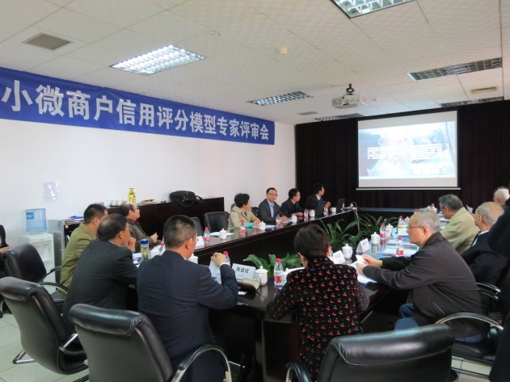
评审会现场
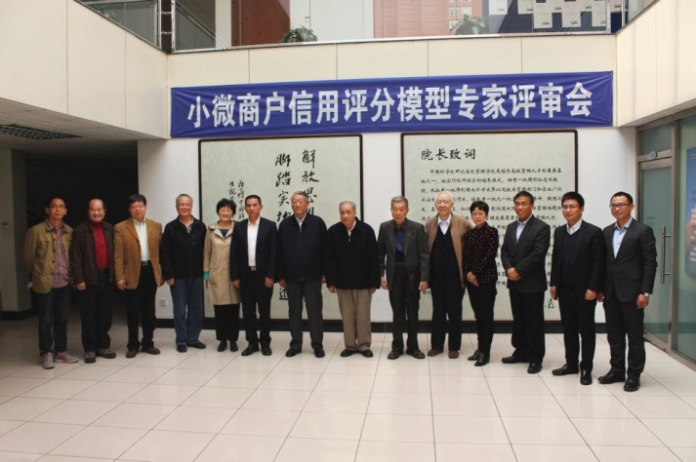
评审会合影
2. 关于学生培养问题的讨论会
时间：2016年3月31日
主送：所有参会人员
地点：青年公寓203会议室
主持人：石勇
参会人员：全体老师
主要内容：关于学生培养问题的讨论会
2016年12月31日，大数据挖掘与知识管理重点实验室召开了关于学生培养问题讨论会，会议由主任石勇主持，全体老师参加了会议。会上传达了2015年至2016年国科大管理学科群黄季焜、张玲秀两位老师学生论文被查不符合博士论文要求，被取消学位，同时取消导师招生资格和减少所里1/3的招生名额通知，以及为加强学生论文管理，学校提出各学院成立论文质量监察委员会的要求。
为全面了解学生毕业论文审查信息，由田英杰落实数学、计算机对应学科群近两年学生毕业论文的抽查结果，跟踪学科情况，同时参与至经管学院论文质量监察委员会，及时掌握学生论文审核细节。
同时，针对学生培养中存在的问题，从考勤数量和论文质量等多重角度出发，严格规范学生行为规范，强化学生论文质量，特别注意加强导师（特别是特殊班如科技班、新疆班等）所带学生论文的质量要求。与会人员一致讨论下，主要提出并确定以下几个问题：
- 规范学生考勤管理要求，加强日常监控。考勤及处罚机制由李秀明起草，田英杰审核。
- 加强学生开题、中期考核过程监控。规范开题中期考核校外人员数量，导师严格把控学生开题、中期报告进展。
- 提升对学生毕业学生成果的要求。严格规范学生发表论文数量和质量，硕士毕业要求不少于一篇SCI/SSCI收录期刊论文，博士毕业要求不少于两篇SCI/SSCI收录期刊论文，具体毕业科研成果要求由李秀明起草，田英杰审核。
- 成立学位论文质量考核小组。质量考核小组由中心全体老师组成，负责学生毕业论文的初步监察和审核，严格执行管理要求，对不符合规范的论文不予以通过，按要求整改或延期。具体学生毕业答辩工作条例要求由田英杰、李秀明起草，经质量考核小组讨论审核。
- 规范博士后管理。要求王磊提供博士后期间的工作进度和报告，提交至质量考核小组，审核工作量和学术成果。
- 张彦春学生培养问题落实具体要求。将其名下郑会（2012级博士）、江海新（2013级博士）、张丽梦（2013级硕士）具体情况和管理要求进行反馈，并确定培养问题的具体安排。由李秀明传达，同时抄送石勇、田英杰。
以上所有文件经审核通过后，发送至所有师生。

八、实验室大事记
国家、省部领导人视察实验室的图片及说明。
国内外对实验室的重要评价，附相应文字和图片材料。
实验室名称或研究方向的变更、人员变动、大型仪器设备的添置等对实验室发展有重大影响的活动。
其它各种重要事件。
  - 前室学术委员会荣誉主任成思危家属遵其遗愿将生前积蓄捐赠教育基金会
成思危先生是我国著名的管理学家、经济学家和社会活动家，第九届、十届全国人民代表大会常务委员会副委员长，中国民主建国会第六届、七届、八届中央委员会主席，中华职业教育社第八届、九届理事会理事长，自2001年起长期担任中国科学院大学管理学院院长，被誉为“中国风险投资之父”。2015年7月12日，成思危因病在北京逝世，享年80岁。
成思危先生是中国虚拟经济理论及应用的主要开拓者，他构建了虚拟经济的基本理论和方法体系，创立了虚拟经济学科，并有效地推动了虚拟商务学科的创建和发展。他积极研究和推动风险投资在中国的发展，开创性地运用复杂性科学的方法研究中国的改革与发展问题，在中国管理学界产生了深远影响。2015年9月，成思危先生家人根据成思危生前遗愿，将成思危生前积蓄捐赠中国科学院大学教育基金会，设置“成思危基金”。作为公益基金，将用于支持虚拟经济与风险投资的学科建设和人才培养，引进高层次教学科研人才，培养和造就具有国际领先水平的学科带头人；支持人才培养，设立奖教金，奖励师德高尚、教学科研成绩突出的教师，扶持青年教师和科研工作者；设立奖助学金，奖励和资助品学兼优、执着科研的学生。
为感念成思危先生在经济与金融领域的学术成就及其在中国金融改革领域的贡献，弘扬和丰富成思危先生在风险投资和虚拟商务学科领域的学术和理论研究。经中国科学院大学教育基金会和“成思危基金”管理委员会研究，决定坚持以“百元不少、百万不多”的捐赠原则面向社会各界发起捐赠倡议，所有捐款将纳入“成思危基金”，专项用于支持虚拟经济与风险投资的学科建设和人才培养。
积硅步而致千里，汇细流以成江海”。真诚希望得到社会各界人士的热心帮助和大力支持，助力成思危先生学术生命的延续，让成思危先生生前挚爱的虚拟经济与风险投资科教事业发扬光大！
（成思危先生为中国科学院大数据挖掘与知识管理重点实验室学术委员会荣誉主任）
  - 石勇教授入选2015年“中国高被引学者”
随着中国在国际科研领域的影响力和地位不断提高，表彰引领学术进步的杰出学者显得尤为重要。2016年1月26日，世界著名出版公司爱思唯尔(Elsevier)发布了2015年中国高被引学者（Most Cited Chinese Researchers）榜单，将来自生物、物理、化学、数学、医学、经济、社会科学等38个学术领域的1744名最具世界影响力的中国学者呈现给学术界和公众。
中科院大数据挖掘与知识管理重点实验室主任石勇教授入选2015年计算机科学领域中国高被引学者。“高被引学者”指作为第一作者和通讯作者发表论文的被引总次数在本学科所有中国（大陆地区）的研究者中处于顶尖水平。入选“高被引学者”榜单，意味着该学者在其所研究领域具有世界级影响力，其科研成果为该领域发展作出了较大贡献。
  - 石勇教授当选中国科协第九届全国委员会委员
5月30日，中国科学技术协会第九次全国代表大会与全国科技创新大会、两院院士大会同期在人民大会堂隆重召开。中共中央总书记、国家主席、中央军委主席习近平出席大会并发表重要讲话。李克强主持。张德江、俞正声、刘云山、王岐山出席大会。
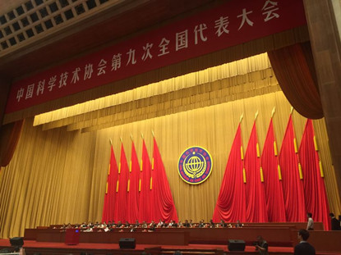
会议现场
本次中国科学技术协会全国代表大会会期4天，于6月2日结束。会议期间，经无记名投票，中国科学技术协会第九次全国代表大会共选举出383名第九届全国委员会委员。中科院大数据挖掘与知识管理重点实验室石勇教授当选为全国委员。
中国科学技术协会全国代表大会和它选举产生的全国委员会是中国科学技术协会全国领导机构。全国代表大会每五年举行一次，由全国委员会召集。特殊情况下，可以提前或延期举行。代表大会代表实行任期制。全国委员会会议每年举行一次，由常务委员会召集。
  - 石勇教授受聘国务院参事
8月17日，中共中央政治局常委、国务院总理李克强在中南海紫光阁向新聘任的国务院参事和中央文史研究馆馆员颁发聘书，并向大家表示祝贺。中共中央政治局委员、中央统战部部长孙春兰出席，国务委员兼国务院秘书长杨晶宣读聘任通知。中科院虚拟经济与数据科学研究中心主任石勇教授受聘国务院参事。
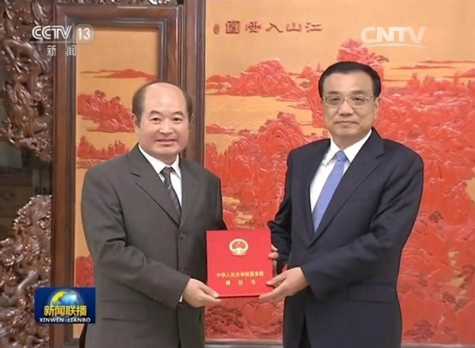
李克强为石勇颁发聘书
李克强与全体参事、馆员座谈。国务院参事室负责人作了汇报，袁行霈等就继承发扬中华优秀传统文化、培育新动能和新经济、发展现代农业和增加农民收入等提出建议。李克强与大家深入交流。他说，新形势下做好参事室和文史馆工作，是更好实现党的统一战线方针政策与加强国家政权建设相融合的重要抓手。广大参事馆员学养深厚、视野开阔，国务院各部门对他们的研究成果和政策建议要认真研究吸纳，更好改进政府工作，提高施政水平。
  - 石勇教授入选汤森路透2016全球高被引学者
2016年9月汤森路透（Thomson Reuters）公布了全球2016高被引科学家名单“Highly Cited Researchers 2016”。此次公布的全球高被引科学家覆盖包括材料、化学、数学、工程学等学科领域，共有3266人次科学家入选，其中中国共有196人次科学家入选（含港澳台地区）。
中科院大数据挖掘与知识管理重点实验室主任石勇教授入选计算机学科高被引学者，该学科在中国仅有10位科学家入选。
  - 国家工程实验室建设获批
2016年9月，国家发改委发布了《国家发展改革委办公厅关于请组织申报大数据领域创新能力建设专项的通知》。石勇教授团队一直参与相关文件的编写，在中科院统一协调下，组织申报大数据分析技术国家工程实验室,对大数据分析技术国家工程实验室建设予以支持。目前已正式被发改委批准，石勇教授任副主任。本项目为国家工程实验室建设提供了有力支撑。
  - 石勇教授荣获2016年度系统科学与系统工程科学技术奖
中国系统工程学会第19届学术年会于2016年10月28-31日在京召开，年会主题为系统工程与创新发展，汇聚了世界各地关注系统工程的学界泰斗、知名专家、青年才俊，共同推动系统科学与工程发展迈向新高度。
本届年会共有来自500多家单位的1000多位专家参会，共同探讨系统工程方法在健全公共安全体系、加强应急管理，城市轨道交通管理，海军装备体系建设等方面的应用情况。大会还与纪念钱学森诞辰105周年和航天60周年结合起来，通过举办钱学森论坛、在会议现场展示“长征一号”火箭，突出了钱学森系统科学与系统工程思想，突出了航天特色，极具震撼力。
大会期间还举行了中国系统工程学会2016年度系统科学与系统工程科学技术奖颁奖仪式，其中，中科院大数据挖掘与知识管理重点实验室主任石勇教授荣获应用贡献奖。
  - 石勇教授荣获“2016年度中国留学人员创新创业50人榜单”
热烈恭贺中科院大数据挖掘与知识管理重点实验室主任石勇教授荣获“2016年度中国留学人员创新创业50人榜单”。2016年12月22日，由教育部、科技部、中科院、国侨办等部门主办的“2016中国海外人才交流大会暨第18届中国留学人员广州科技交流会”（简称“2016海交会”）在广州举行。连续举办十八年的海交会已成为当前中国规模最大、历史最为悠久、层次最高、影响力最广泛的海外人才交流平台，本届海交会吸引了数千位海内外精英参加。作为海交会的重要组成部分，中国与全球化智库（CCG）举办“中国海归创新创业成果发布会暨海归创新创业研讨会”，会上，CCG与中国留学人员回国服务联盟联合发布了“2016年度中国留学人员创新创业50人榜单”。
据CCG秘书长苗绿博士介绍，CCG“2016中国留学人员创新创业50人榜单”课题研究组通过开展调研、实际走访和举办研讨会等方式，收集、整理了近 200 位正在从事创新创业的中国留学 人员案例。通过分析、研究 2016 年 1 月至 12 月期间的相关案例资料， 综合考虑创新性、影响力、代表性、社会责任等多方面因素，经由智 库研究和专家评审，甄选出 2016 年度“中国留学人员创新创业 50 人榜单”。
中国科学院大数据挖掘与知识管理重点实验室主任石勇教授入选“2016年度中国留学人员创新创业50人榜单”。同时入选的还有中科院副院长谭铁牛、中科院高能物理研究所所长王怡芳。
  - 重点实验室论文获ICPR2016最佳论文奖
2016年12月8日，中科院大数据挖掘与知识管理重点实验室齐志泉、田英杰、石勇在模式识别领域著名国际期刊《Pattern Recognition》上发表的论文“Robust twin support vector machine for pattern classification”荣获该期刊两年一度的最佳论文奖。该奖项由Pattern Recognition 学术委员会负责评选，在第23届ICPR ( International Conference on Pattern Recognition ) 国际模式识别会议上颁发。具体奖品包括现金奖励和奖牌。
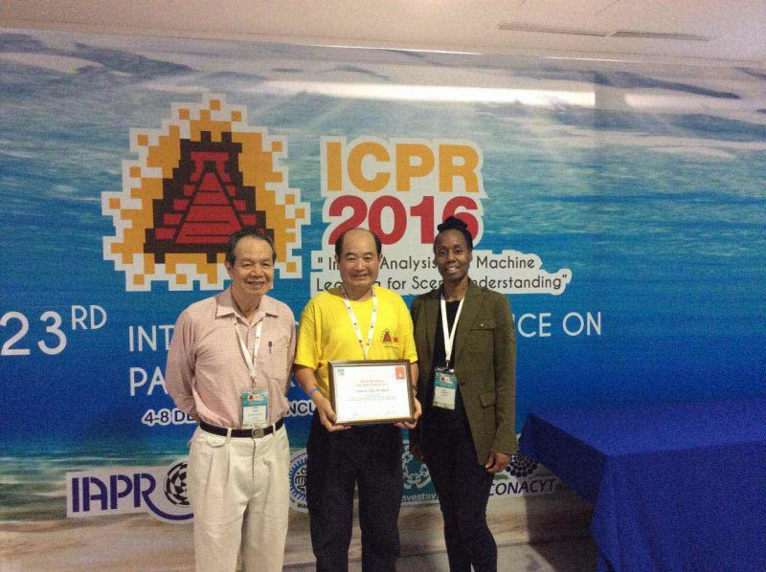
获奖论文提出了一种新的鲁棒双胞胎支持向量机（称为R-TWSVM），通过二阶锥形编程公式进行分类，可以有效地处理测量噪声的数据。初步实验证实了所提出的方法的鲁棒性及其在计算时间和分类精度方面优于传统的鲁棒SVM。值得注意的是，由于我们不需要计算额外的矩阵的逆，这与现有的TWSVM完全不同。 此外，我们通过简化R-TWSVM给出了一种新的双重形式的TWSVM，它成功地克服了TWSVM的现有缺点。据Google Scholar的统计结果显示，截至2016年12月份，该文已被引用134次，是2013年度 《Pattern Recognition》被引次数最多的论文。
《Pattern Recognition》是模式识别、人工智能（AI）领域的著名期刊，近5年影响因子（Impact Factor）：3.707，中科院SCI分区：二区。最佳论文奖由Pattern Recognition 学术委员会负责评选，每两年评选一次，根据“原创性、可读性、引用率”三个方面的指标，从两年内发表的所有论文中评选出年度最佳论文奖1名，提名奖2名。ICPR会议是模式识别领域顶级会议之一，邀请各国学者和专家来讨论模式识别，机器学习和计算机视觉领域的最新进展，以及这些技术在各个领域的应用。今年由墨西哥计算机视觉、神经计算、机器人协会主办，在墨西哥坎昆召开。

九、研究所对国家重点实验室和院重点实验室的年度考核意见
2016年度大数据挖掘与知识管理重点实验室主要在以下几方面开展工作：
在科研项目方面，努力申请国家和地方科研项目，加强与企业的合作与交流，按照项目任务书和管理要求，合理支出各项费用，完成了项目进度与成果要求；在科研成果方面，重视加强各自领域的深度和广度，发表SCI收录论文55篇，授权发明专利8项；在学术会议与交流方面，积极组织国内外学术会议，参加多种国际学术交流，支持青年教师出国访问学习，提升团队建设；在学生培养方面，重视学生科研素质和创新能力培养，2016年毕业博士生15人，硕士生20人，其中获国家奖学金4人次，院长奖学金优秀奖2人次。
总的来说，2016年大数据挖掘与知识管理重点实验室围绕学校“十三五”规划发展重点开展工作，并取得了优异成绩。未来工作中，希望实验室继续突出研究特色、扩大交流合作、加强人才队伍建设，全面提升实验室原始创新能力和水平，取得更好的成绩和发展。

